**Dimensionality Reduction for Multivariate Linear Regression & Logistic Regression“**

해당 프로젝트를 시작하기 앞서 MLR을 위해 사용할 데이터 셋은 nba 관련 데이터 셋이다. 위 데이터는 nba2k에서 선수들의 능력치를 판별하는 ranking을 실제 선수들이 경기에서 보여주는 performance 및 기록들이 얼마나 반영하는지를 보여주며, 해당 기록들로 선수들의 게임 능력치를 예측하는 모델을 구축하기 위한 데이터이다. 아래와 같은 R코드로 데이터 셋을 불러온다.

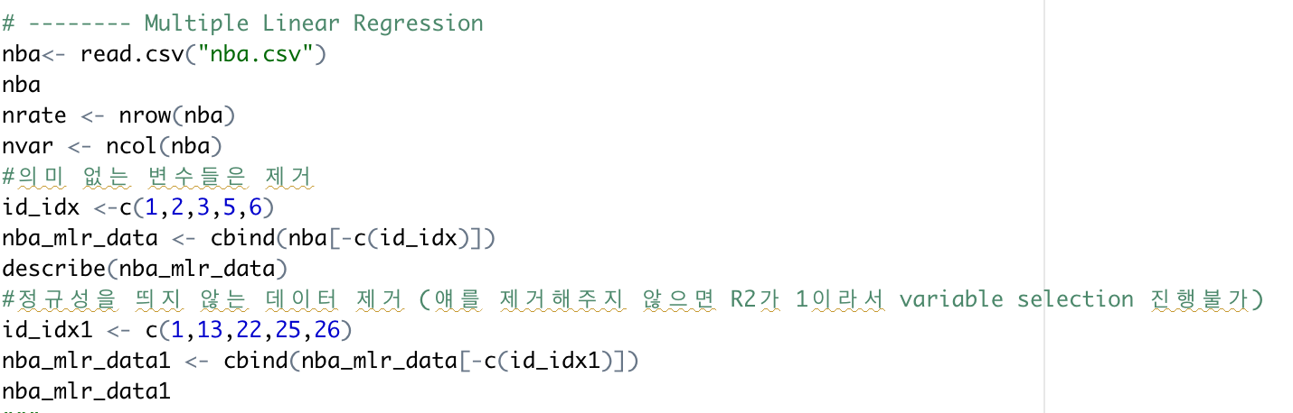

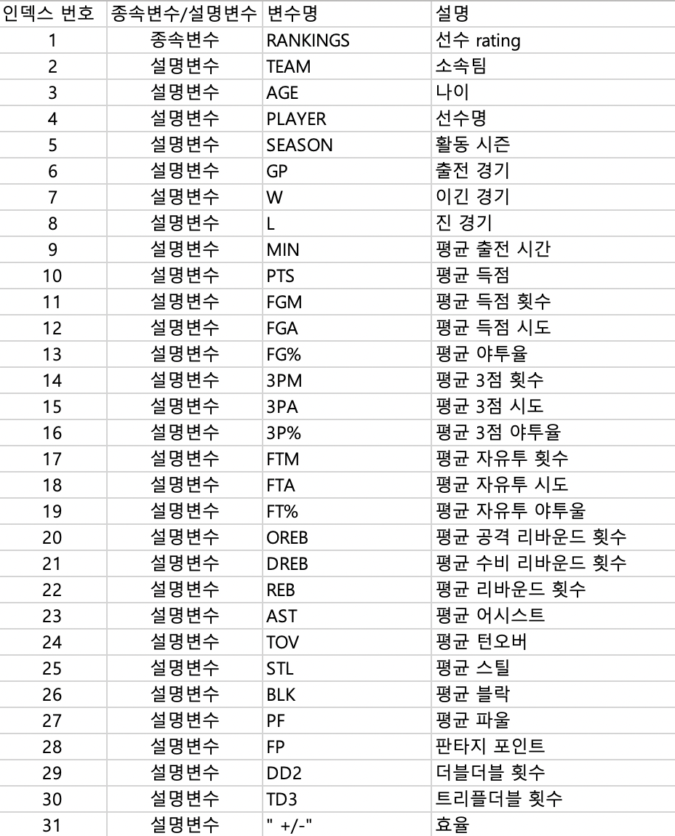

해당 코드를 통해 nba 데이터 셋을 불러왔고, nba데이터는 총 32개의 변수를 갖는 데이터이다. 우선 id_idx를 통해 선수의 이름, 소속 팀 등 MLR을 진행하는데 있어 의미 없는 변수들을 제거 해주었으며, 이를 제외하고도 MLR을 진행한 결과 R-square결과가 1로 산출됨과 동시에 forward와 stepwise selection을 진행할 수 없었기 때문에 몇가지 변수들을 미리 더 삭제시키기로 결정하였다. 총 26개의 남은 변수들 중 1차과제에서 검증 했듯이, 변수들 중 정규성을 띄지 않는 변수들을 Id_idx1을 통해 추가 삭제 시키기로 하였다. 이외 남은 데이터 들로 MLR분석을 위해 사용할 변수들과 데이터를 nba_ mlr_data1에 저장을 해주었다

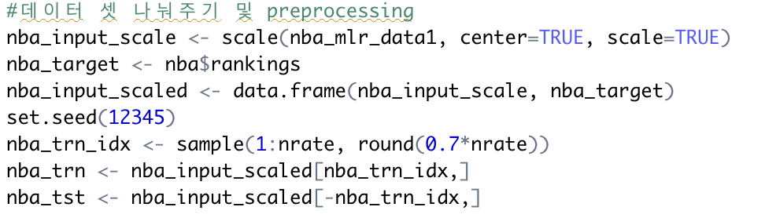

위 코드는 학습데이터와 검증데이터를 7:3 비율로 나누어 주는 것을 보여준다. 또한 데이터를 분할하기에 앞서 데이터를 한번 scale하는 과정을 거쳤다.

위 프로젝트의 최종 목적은 forward, backward, stepwise selection 그리고 Genetic Algorithm을 통해 최소한의 변수들로 높은 설명력을 가지는 MLR 모델을 구축하는데 있다. 이때 RMSE, MAE, MAPE, Rsquare, 시간, 변수개수로 해당 모델의 성능을 평가할 수 있다.

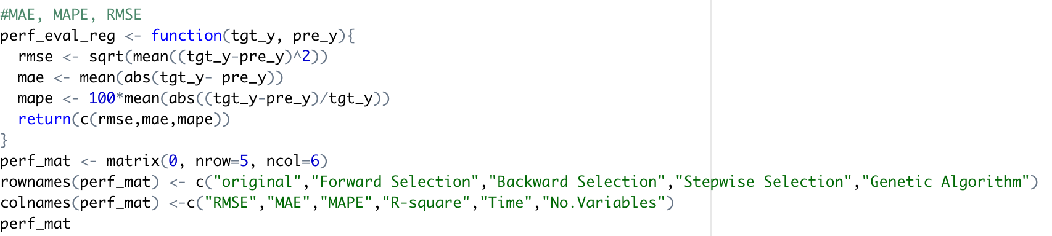

위 코드는 MAE, MAPE그리고 RMSE를 산출하기 위한 함수 설정과, method들을 통해 만든 모델의 성능평가를 하나의 table형태로 보여주기 위해 만든 Performance matrix를 위해 만든 코드이다.

|  |  |
| --- | --- |
| MAE | 평균절대오차. 각 예측치와 실제 평균의 차이를 보여준다. 상대적인 차이를 알려주지는 못한다. |
| MAPE | 평균절대지표. 관측치로 나누어주어 예측치와 실제 평균의 차이를 상대적으로 알려준다 |
| MSE | 평균 제곱근 오차. 예측값과 관측치의 평균의 차이에 제곱을 씌운 형태 |

1. **모든 변수 사용**

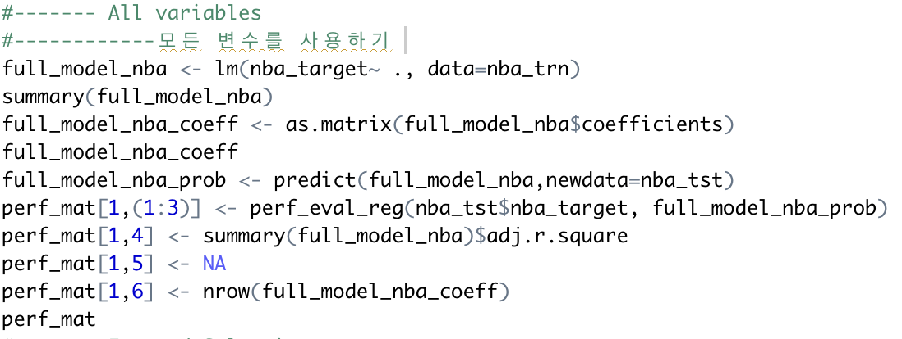

위 코드는 모든 23개의 변수를 사용하여 MLR모델을 구축과 보지못한 test data에 대한 예측을 하기 위한 것이다. 또한 해당 모델의 MAE, RMSE, MAPE, 시간, Rsquare, 변수개수를 최종 평가 matrix에 넣어준다. 이때 모든 변수를 사용하여 모델을 구축할 때는 variable selection을 위한 과정이 없기 때문에 시간은 0 값으로 지정해준다.

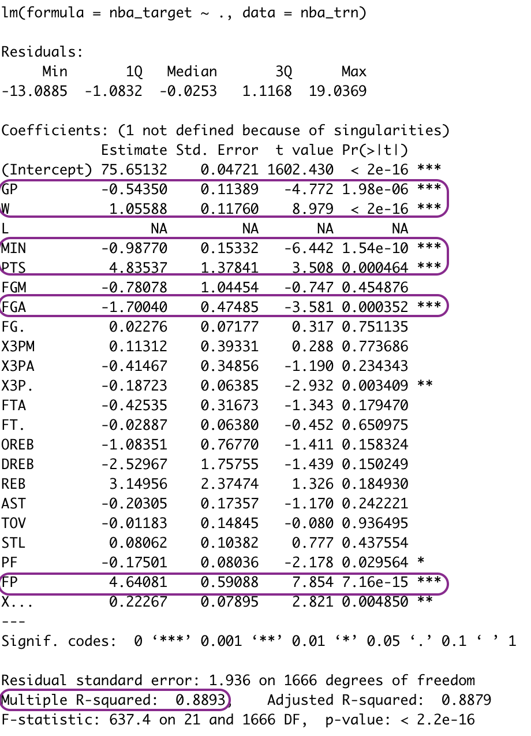

위 그림은 summary함수를 통해 모든 변수들을 사용해 학습시킨 모델에 대한 요약이다. 위 결과를 보면, 총 23개의 변수 중 가장 유의미한 변수들은 GP, W,MIN,PTS, FGA, FP이며, 이 외에도 PF, X.., 그리고 X3P가 영향력이 있다고 할 수 있다. 또한 해당 모델의 R-square값은 0.8893 그리고 R-square값은 0.8879로 해당 변수들이 모델을 설명하는데 있어 상당히 높은 설명력을 가지고 있다고 할 수 있겠다.

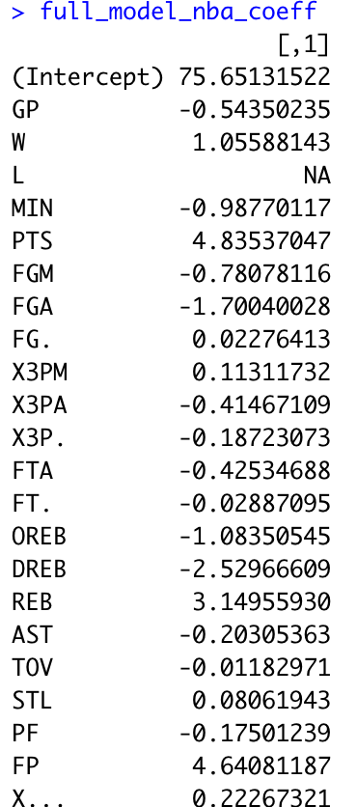좌측에 있는 그림은 모델을 학습시켜 만든 설명변수들과 종속변수들의 관계를 보여준다. 위 수치들은 각각의 변수들의 종속변수에 대한 계수를 보여준다. 이때 L 값은 NA로 종속변수 ranking에 아무런 영향을 주지 않는다고 할 수 있다.

1. Forward Selection

진진 선택법이란 절편만 있는 모델에서 모델의 설명력 (R-square)를 가장 많이 개선 시키는 변수를 차례대로 추가시켜 변수들을 골라내는 방법이다. 해당 nba 데이터를 위한 forward selection에 대한 코드는 아래와 같다.

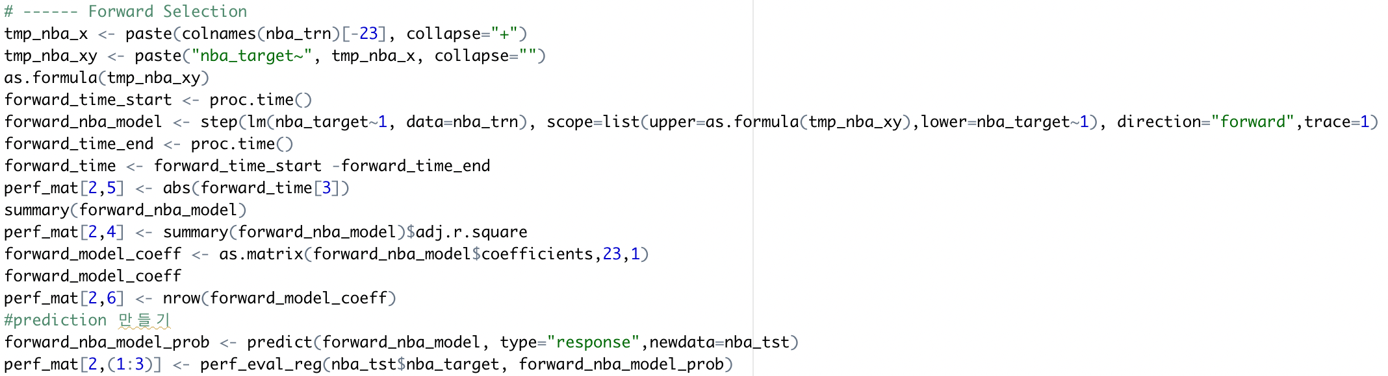

모든 변수를 쓴 것과 동일하게 모델의 성능평가치들을 최종 Matrix에 포함해주는 코드들을 포함하며, 이때 forward selection은 모델을 학습시키는데 시간이 소요되기 때문에 proc.time을 통해 시간을 산출하여 matrix에 추가해준다.

좌측 결과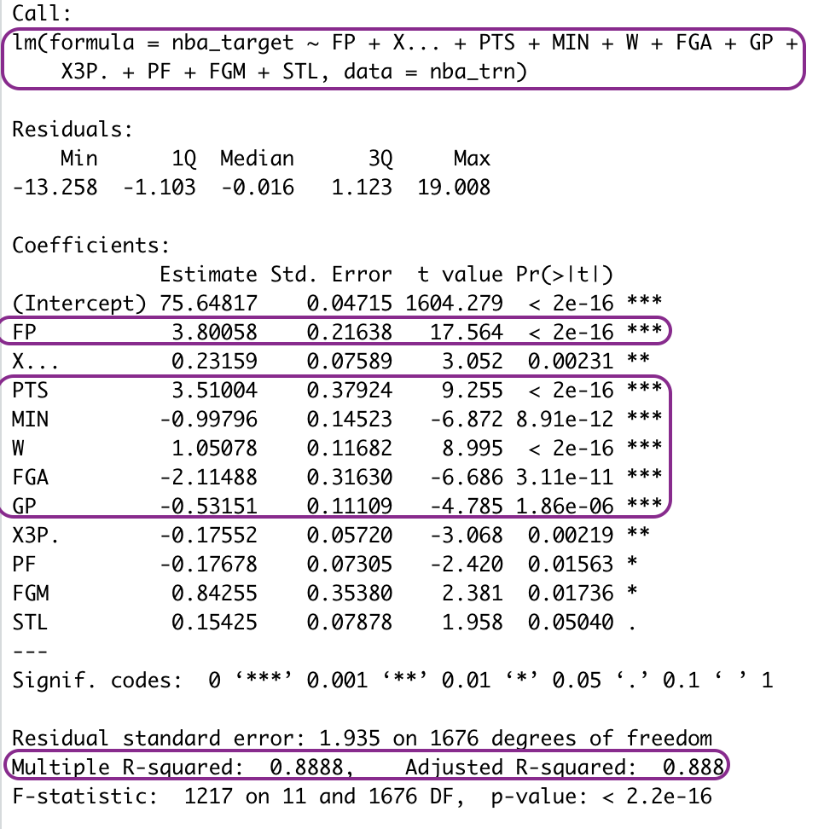는 forward selection을 통해 선정한 변수들로 만든 모델의 summary이다. 최초 23개의 변수들 중 forward selection을 통해 모델은 X.., FP, PTS, MIN,W,FGA,GP,X3P, FGM, STL 총 11개의 변수를 활용하였다. 이때 forward 모델의 R-square와 adjusted R-square은 각각 0.888과 0.888로 모든 변수들을 사용한 모델과 거의 차이가 없다고 할 수 있다. 무려 13개의 변수를 제외시켰음에도 상당히 높은 설명력을 가졌으며, 변화가 없다. 이때 중요한 점은 forward selection은 r-square값은 개선을 통해 변수를 선택하는 것으로 모든 변수의 p-value가 낮고 유의미 하다고는 할 수 없다.

FP, PTS, MIN, W, FGA, GP가 가장 p-value가 낮고 유의미하며, 그 외에도 X.., X3P, PF, FGM 역시 유의미 한 변수들이라 할 수 있겠다.

좌측의 그림은 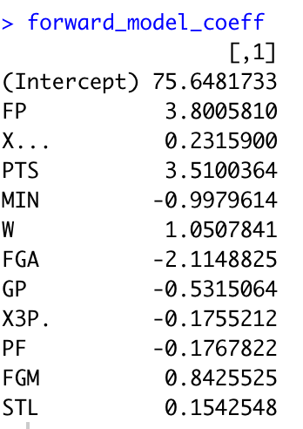forward_model에 사용하는 변수들과 종속변수의 관계를 보여준다. 위 수치들은 설명변수들과 종속변수의 식에서 설명변수들이 갖는 계수를 나타낸다.

또한 변수 추출 순서는 아래와 같다:

FP -> X.. -> PTS -> MIN -> W -> FGA->GP, X3P-> PF->FGM->STL

|  |  |
| --- | --- |
| 포함 변수 | FP, X, PTS, MIN, W, FGA, GP, X3P, PF, FGM, STL |
| 제외 변수 | TOV, FTA, AST, DREB, FG., X3PA, REB, FT, X3PM, OREB |

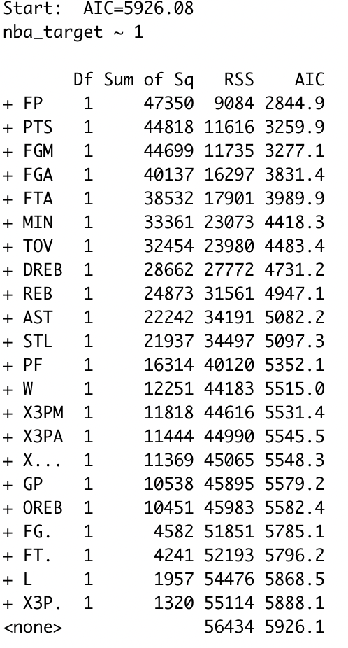 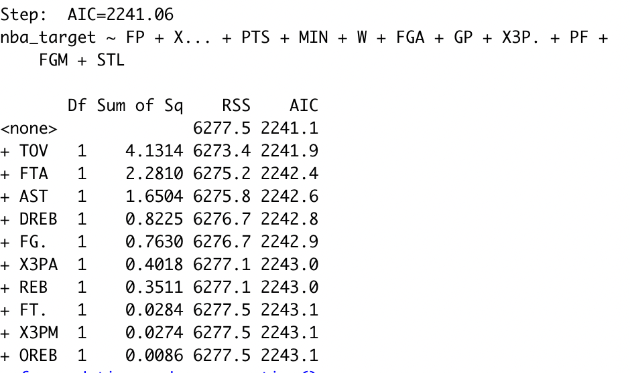

위 두 결과는 forward selection은 초기 상태와 selection이 끝난 이후의 상태를 보여준다. 처음 아무 변수도 선택되지 않았을 때 AIC=5926으로 상당히 높은 수치이다. AIC는 변수 선택의 평가지표이다. 이는 SSE에 변수의 개수를 penalty term으로 두어 산출되는 것이다. AIC 값이 좋을 수록 더 좋은 모델이라 할 수 있다. 결론적으로 변수 추출이 끝난 이후 AIC=2241로 상당히 낮아졌다.

1. **Backward Selection**

Forward selection과 반대로 Backward selection은 모든 변수가 포함된 모델에서 가장 도움이 되지 않는 변수를 하나씩 제거해 나가는 방식이다. 아래 코드는 Backward selection을 진행하기 위한 R-code이다.

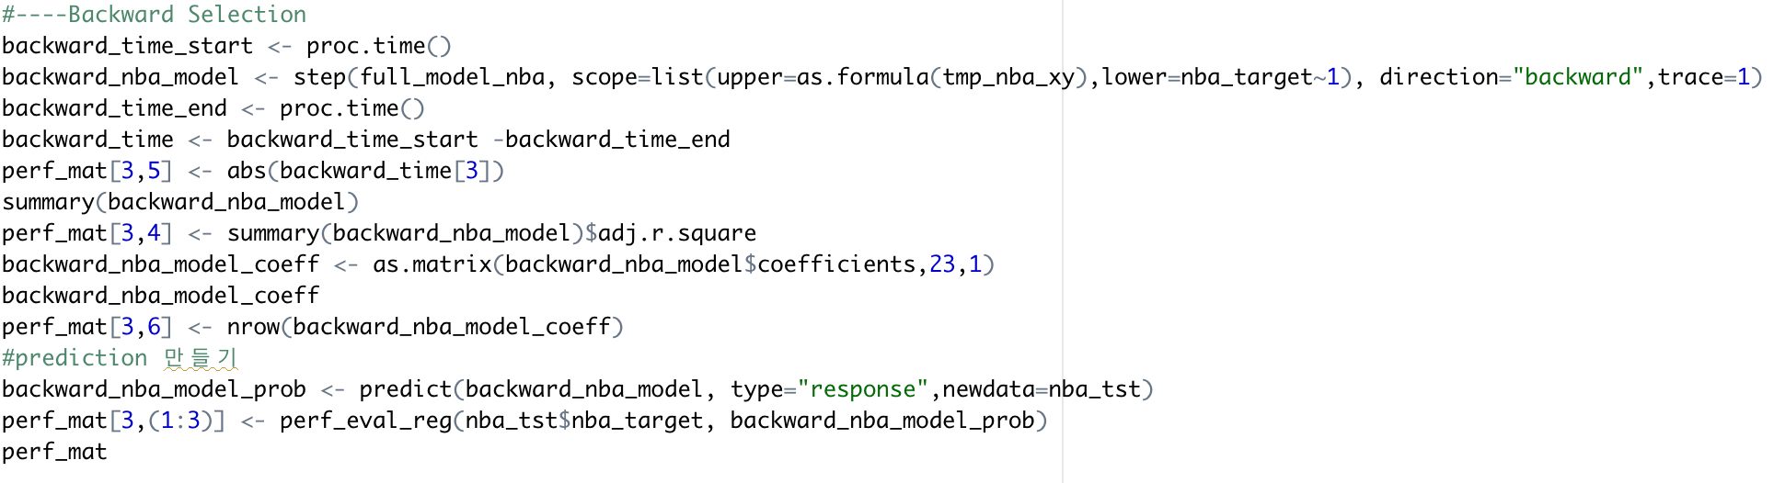

Backward selection 역시 소요시간이 걸림으로 시간을 측정하여 최종 matrix에 추가하였고, 위 코드를 통해 summary와 변수들의 계수를 추출하였다.

좌측의 결과는 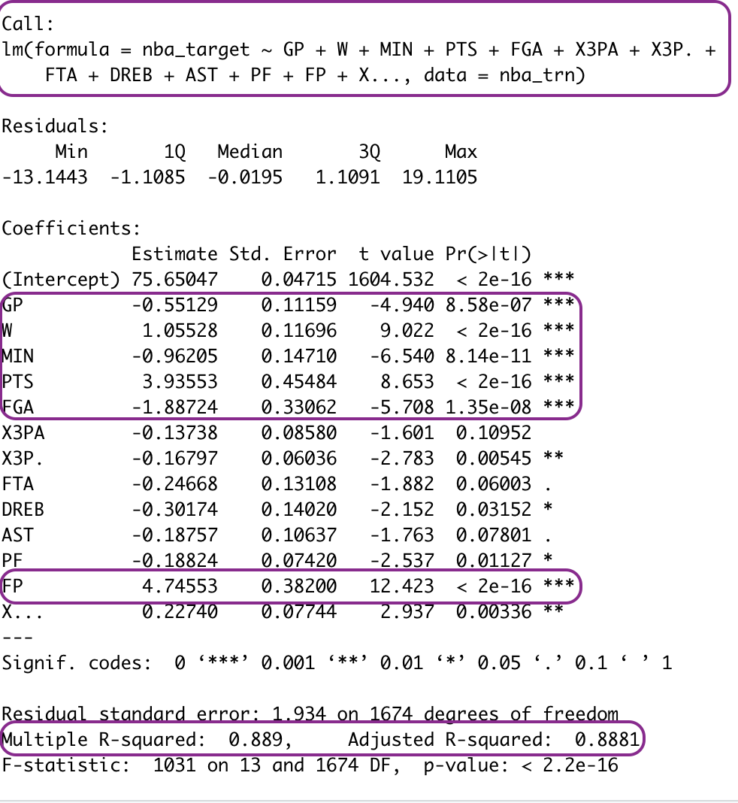backward selection에 대한 summary 함수의 결과이다. 우선 제일 상단에 highlight된 부분을 보면 어떤 변수들이 사용되었는지 볼 수 있다. Backward selection을 통해 GP, W, MIN, PTS, FGA, X3PA, X3P, FTA, DREB, AST, PF, FP, X..이 사용되었으며, 이 중 GP, W, MIN, PTS, FGA, FP가 가장 유의미하며, X3P, DREB, PF, X 역시 어느정도 유의미하다. 또한 Rsqaure=0.889로 모든 변수를 사용했을 때와 거의 동일하며 adjusted R sqaure역시 거의 변함이 없다.

위 결과는 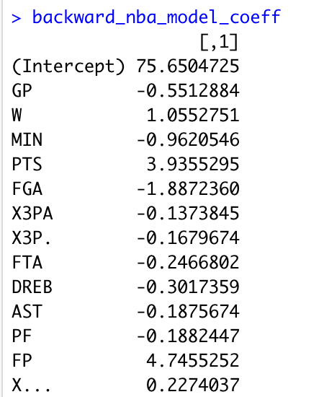backward selection을 통해 구한 회귀함수에서 각 설명변수들이 갖는 계수에 대해 나타낸다.

해당 변수들이 뽑힌 순서는 아래와 같다

GP -> W -> MIN -> PTS -> FGA -> X3PA -> X3P -> FTA -> DREB ->AST -> PF ->FP-> X..

총 23개의 변수들 중 13개를 사용하였다.

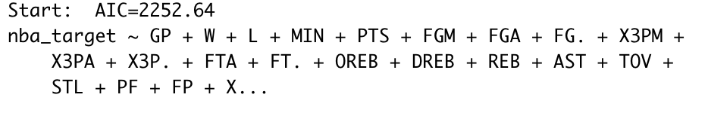 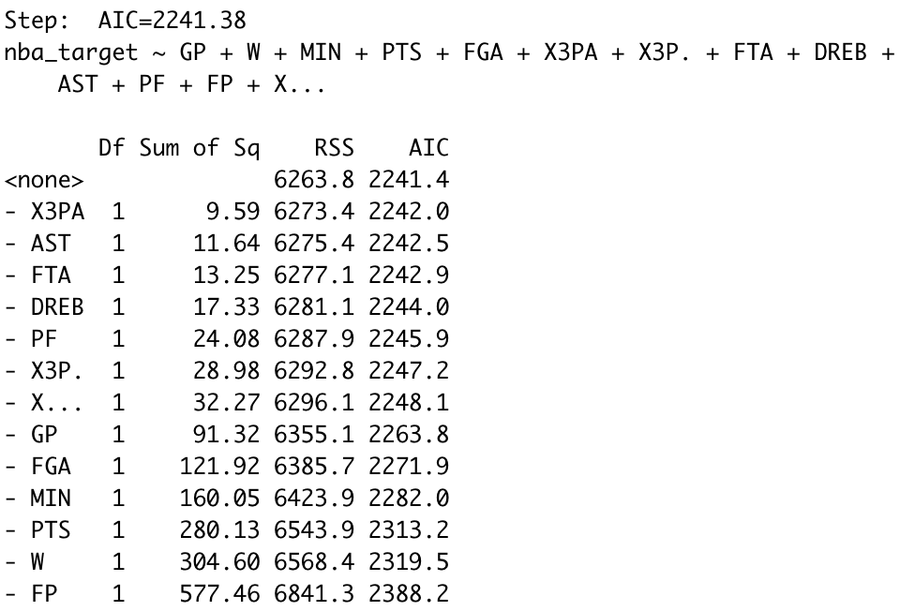

위 두 그림은 Backward selection 과정의 시작과 끝을 알려준다. Forward selection의 경우 상당히 높은 AIC값에서 시작하였지만, stepwise selection의 경우 시작과 끝의 AIC값이 크게 차이나지 않는다고 할 수 있다.

|  |  |
| --- | --- |
| 사용변수 | GP, W, MINS, PTS, FGA, X3PA, X3P., DREB, AST, PF, FP, X.. |
| 사용하지 않은 변수 | L, FGM, FG., X3PM, FTA, OREB, REB, TOV, STL, |

1. Stepwise Selection

Stepwise selection은 backward와 forward를 반복해 사용하여 변수들을 추출하는 방식이다. Stepwise Selection을 위한 R-code는 아래와 같다.

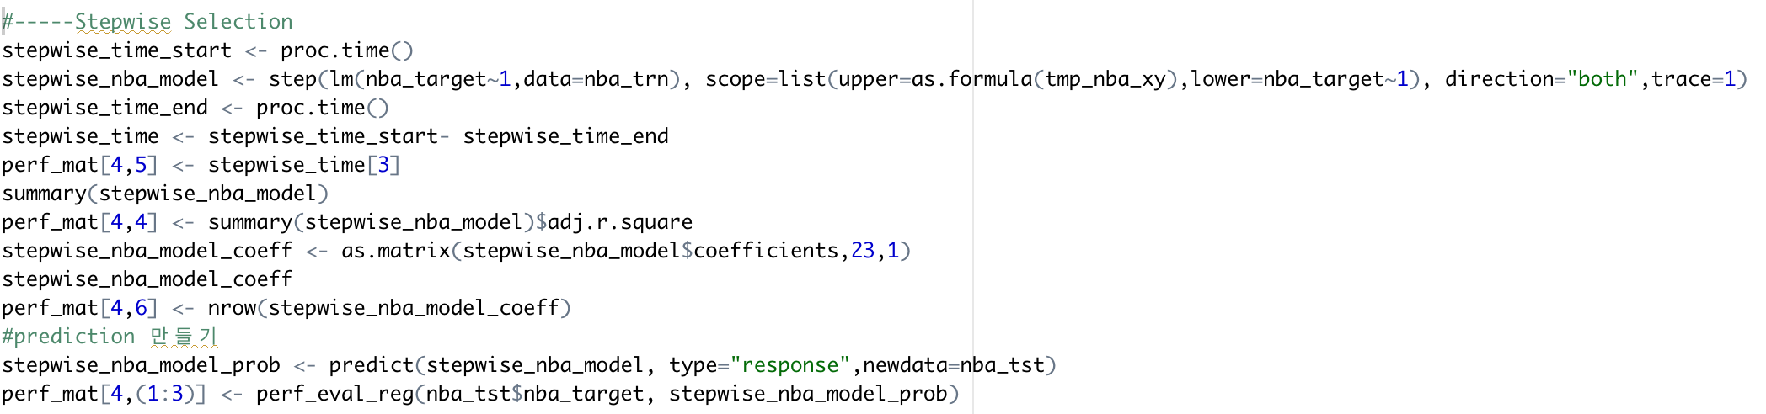

좌측 결과는 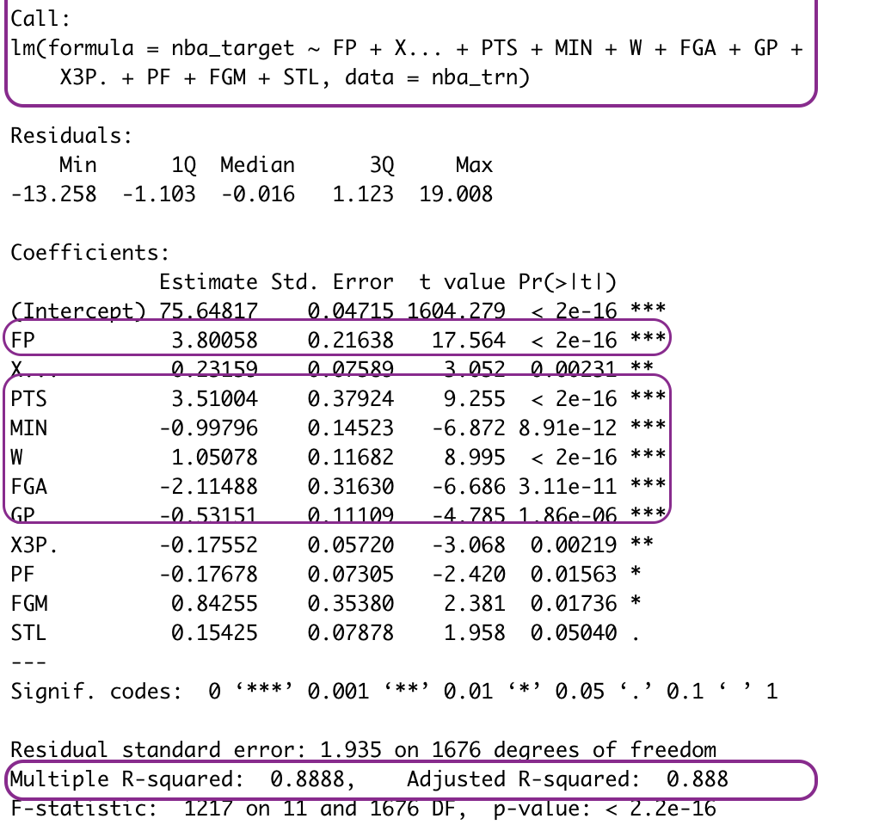summary 함수를 통해 stepwise selection의 전반적인 요약이다. 가장 위에 highlight된 부분에서 볼 수 있듯 해당 사용된 변수는 아래와 같다.

FP, X.., PTS, MIN, W, FGA, GP, X3P, PF, FGM, STL이다.

총 11개의 변수가 사용되었으며 남은 9개의 변수들은 사용이 안된 것이다. R-square와 adjusted R-square 모두 0.888로 모든 변수를 사용하였을 때와 큰 차이는 없음으로 설명력을 떨어뜨리지 않는 변수들만 제외시켰음을 알 수 있다.

해당 결과는 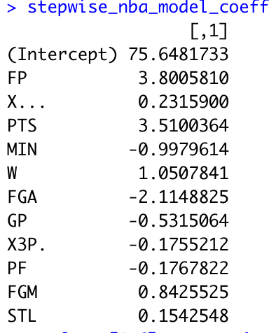stepwise selection으로 MLR모델을 구축하였을 때 설명변수들의 계수이다. 해당 결과로 변수 선택 순서를 살필 수 있는데, 이는 아래와 같다:

FP->X->PTS->MIN->W->FGA->GP->X3P.->PF->FGM->STL

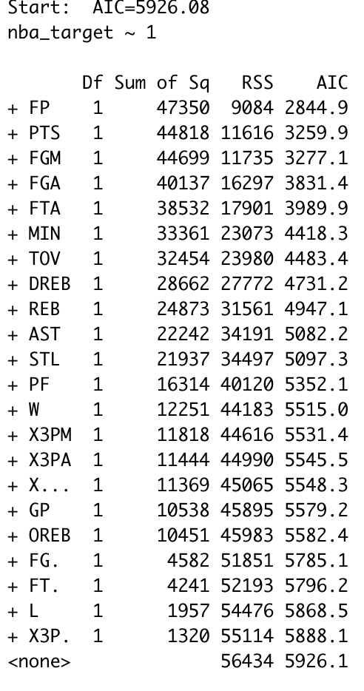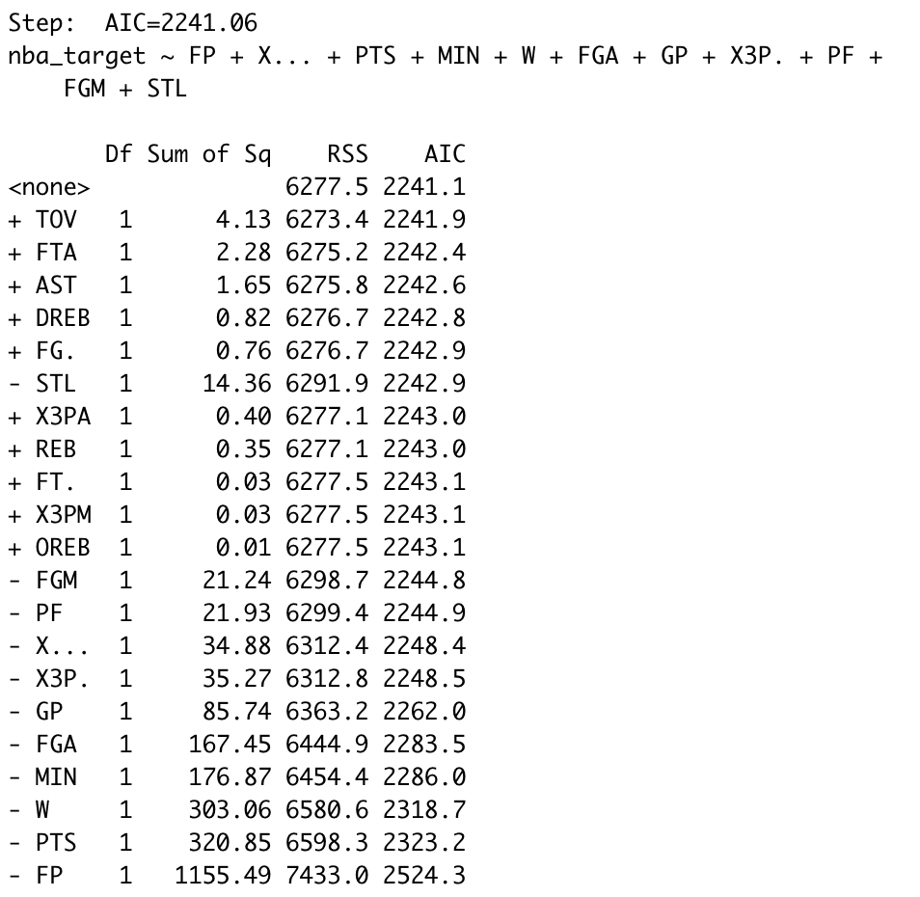

위 두 결과는 stepwise selection의 초기와 끝 결과를 알려준다. 처음 시작은 forward selection과 동일하게 아무것도 없는 상태에서 시작하였으며, AIC 값이 5926에서 2241으로 상당히 많이 감소하는 형태로 변수를 선택하였다.

|  |  |
| --- | --- |
| 사용 변수 | FP, X.., PTS, MIN, W, FGA, GP, X3P, PF, FGM, STL |
| 사용하지 않은 변수 | TOV, L, FT,FG,OREB,REB,DREB,X3PM,X3PA,AST, |

**비교:**

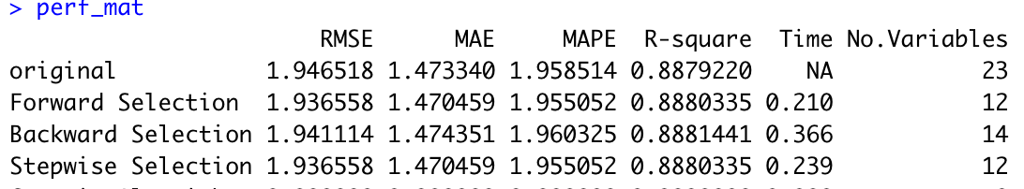

위 결과물은 각 모델에 대한 최종 성능지표를 나타낸다. 전반적으로 모든 모델의 RMSE, MAE, MAPE, R-square는 큰 차이가 없다. 즉 full model데이터를 제외하고 다른 모델들은 변수들을 제거하였음에도 예측 성능자체에는 큰 차이가 없다는 점이다. Forward와 stepwise의 경우 두 모델은 다른 변수 추출 방법을 사용하였음에도 모델의 RMSE, MAE, MAPE, R-square그리고 변수의 개수가 동일하다.

각 방법으로 변수 추출을 위해 걸린 시간은 모두 다르며, forward, stepwise, backward순이다.

|  |  |  |  |
| --- | --- | --- | --- |
| **모델명** | **Forward** | **Backward** | **Stepwise** |
| 사용 변수 | FP, X, PTS, MIN, W, FGA, GP, X3P, PF, FGM, STL | GP, W, MINS, PTS, FGA, X3PA, X3P., DREB, AST, PF, FP, X.. | FP, X.., PTS, MIN, W, FGA, GP, X3P, PF, FGM, STL |
| 변수 선택 순서 | FP -> X.. -> PTS -> MIN -> W -> FGA->GP, X3P-> PF->FGM->STL | GP -> W -> MIN -> PTS -> FGA -> X3PA -> X3P -> FTA -> DREB ->AST -> PF ->FP-> X.. | FP->X->PTS->MIN->W->FGA->GP->X3P.->PF->FGM->STL |

위 표는 각 모델에서 사용한 변수 명들과 변수 추출 순서를 모아놓은 표이다. 앞서 말했듯이 forward와 stepwise의 경우 같은 시간을 제외한 같은 성능평가치를 가지고 있다. 이때 위 차트를 보면 두 모델이 같은 변수들과 같은 순서로 변수를 추출한 것을 알 수 있다.

세 모델 설명력 및 성능평가에 미세한 차이를 갖고 있다. 이때 가장 좋은 모델은 적은 변수와 시간으로 높은 성능평가를 기록한 것이다. 그렇다면 위 경우, 아무래도 네 모델들 중 미세하지만 Forward의 서능이 가장 좋다고 할 수 있겠다.

Genetic Algorithm이란 다윈의 진화론을 변수선택 법으로 옮겨 가장 좋은 변수들만 추출하는 방식이다 Genetic Algorithm을 위한 코드는 아래와 같다

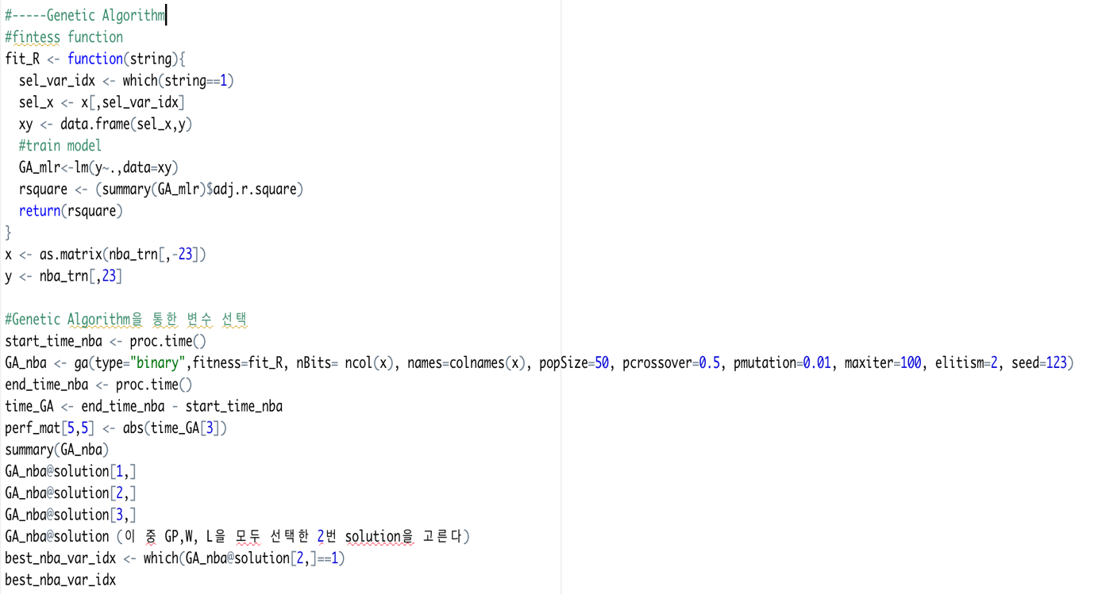

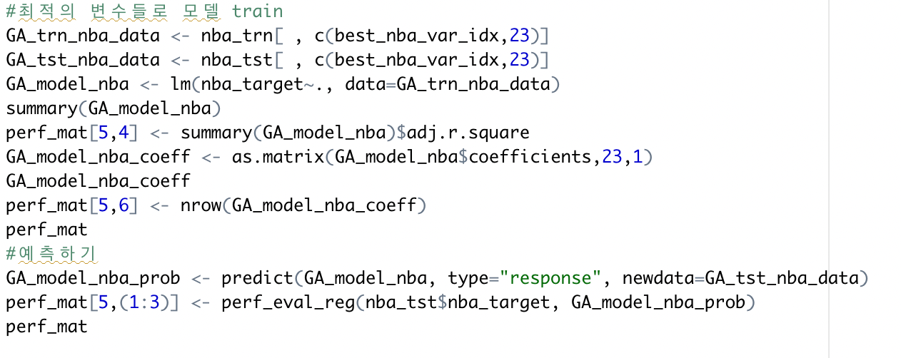

우선 fitness function을 만들어주었는데, 이는 Genetic algorithm을 진행하면서 각 유전들의 평가지표가 되어주는 함수이다. 또한 proc.time 함수를 통해 유전 알고리즘을 진행하는 시간을 측정하였다. 유전알고리즘 진행 시 5가지의 파라미터가 존재했는데, 횟수=100, 교차-확률은 0.5, 변종-확률 0.5, chromosome의 개수 50, elitism=2로 설정해주었다.

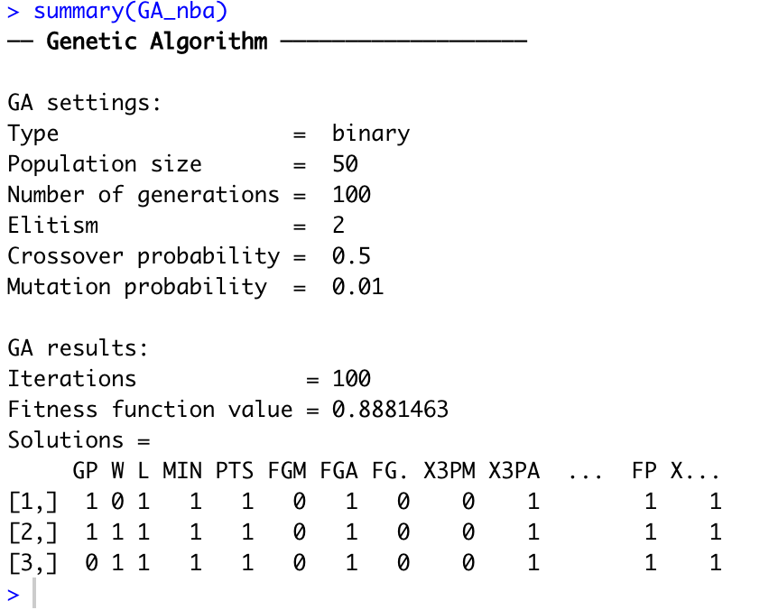

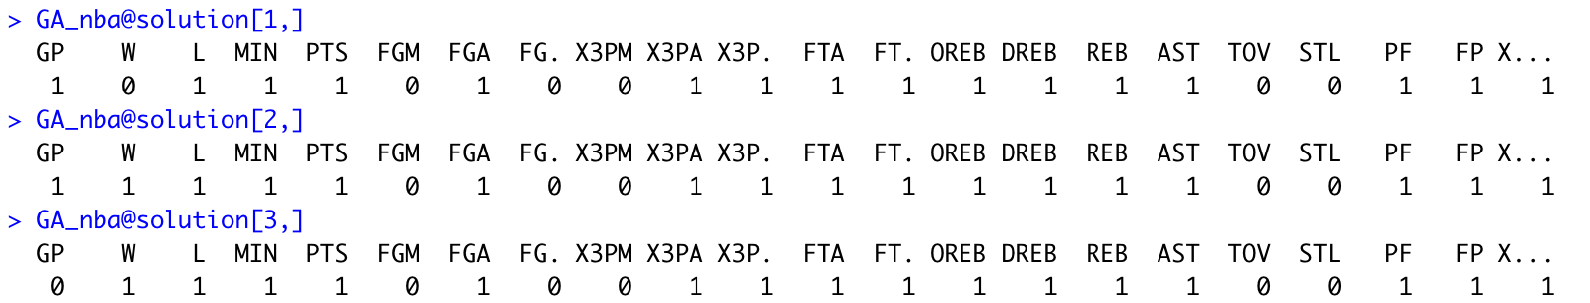

위 결과는 유전알고리즘에 대한 summary 함수를 적용하여 얻은 결과이다. 유전알고리즘을 통해 총 3가지 형태의 최적해를 받을 수 있었다. 아무래도 변수가 24개다 보니 여러 조합으로 유전알고리즘을 진행할 수 있음에 있어 최적해도 3가지 형태로 도출된 것 같다. 3 가지 최적해 모두 fitness function value가 0.8881이며 차이는 GP,W,L의 변수 유무에 있었다. 세 조합 모두 fitness function 값이 동일함을 감안하였고, 그 중 변수를 가장 많이 포함하는 2번 유전알고리즘의 변수 조합을 사용하기로 하였다.

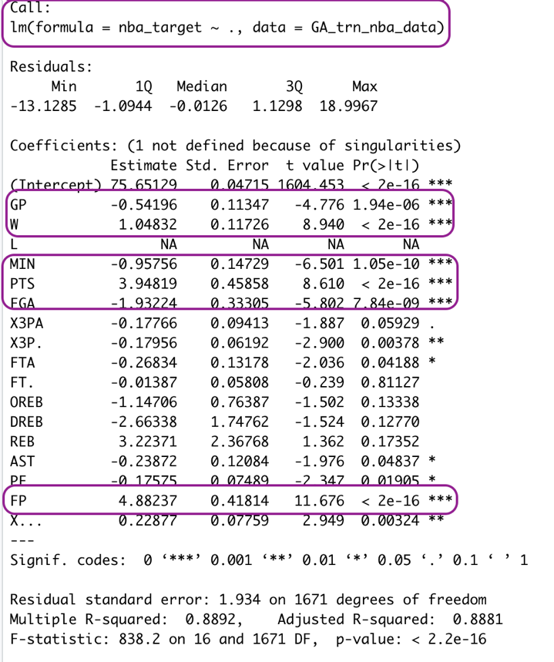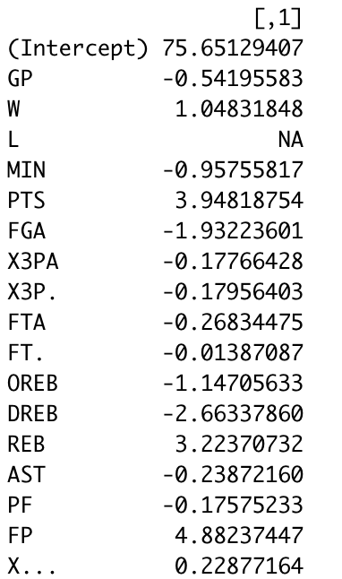

위 결과는 유전알고리즘을 통해 구한 변수들의 조합으로 다중회귀분석 식을 추정한 결과물이다. 좌측 결과물을 보면 해당 회귀모델에서 GP,W,MIN,PTS,FGA, FP가 가장 유의미 함을 알 수 있으며. R-square와 adjusted R-square는 각각 0.8892, 0.8881로 상당히 높은 수치를 지님을 알 수 있다. 또한 우측 결과물은 해당 변수들이 회귀분석 식에서 갖는 계수들을 나타낸다. 이때 L의 경우 NA값을 갖음을 볼 수 있다. 유전알고리즘은 총 18개의 변수들을 사용하였으며 해당 변수들은 아래와 같다:\

|  |
| --- |
| GP,W,L,MIN,PTS,FGA,X3PA,X3P.,MFTA,FT,OREB,DREB,REB,AST,PF,FP,X |

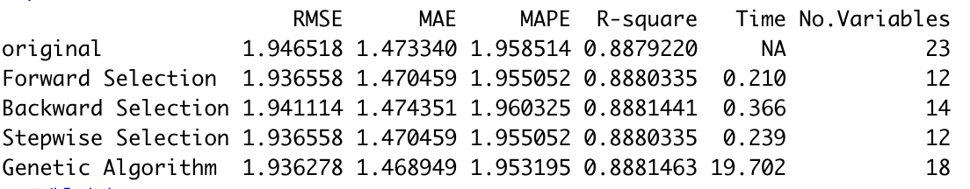

위 결과는 모든 모델에 대한 최종성능평가 지표이다. 이때 유전알고리즘이 압도적으로 시간이 많이 소요됨을 볼 수 있다. 그러나 시간이 많이 소모되는 만큼 유전알고리즘이 다른 모델들에 비해 미세하지만 가장 높은 R-square값을 가지고 있다. 이는 본래 유전알고리즘은 시간이 좀 더 걸리지만 높은 설명력을 가져오는 특성에서 비롯된 것이다.

유전 알고리즘에서 변형 가능한 5 개의 변수들 중 population size, cross-over-rate, mutation rate를 변형시켜 해당 파라미터가 변함에 따라 최종결과에 어떤 것이 가장 큰 영향을 미치는지를 조사해봤다. 해당 파라미터 변형 방법은 아래와 같다.

|  |  |  |
| --- | --- | --- |
| **파라미터** | **최대,최소** | **증가값** |
| Population | [10,100] | 10 |
| Crossover rate | [0.05,0.45] | 0.05 |
| Mutation rate | [0.001,0.1] | 0.01 |

여기서 각 파라미터의 값을 변경시킬 때 나머지 파라미터의 값들은 본래 Q2에서 진행했던 유전알고리즘의 설정 값으로 고정을 시켜주었다. 이때 본래 파라미터들의 설정 값은 아래와 같다.

|  |  |  |  |  |
| --- | --- | --- | --- | --- |
| Populatoin | Crossover rate | Mutation rate | Max-iter | Elitism |
| 100 | 0.5 | 0.01 | 100 | 2 |

각 파라미터 정의 및 역할은 각기 다르며, 아래 표를 통해 간략한 설명을 추가해보았다.

|  |  |
| --- | --- |
| Population | Chromosome 50개를 비교한다 |
| Crossover rate | Chromosome 교환확률 |
| Mutation rate | 변종을 만들 확률이 0.5 |
| Max-iter | 최대 iteration의 횟수 |
| Elitism | 현세대의 몇 순위 우월한 유전자들을 물려줄 것인가 |

아래와 같은 코드를 통해 총 27가지의 파라미터 변형에 대한 성능평가 matrix를 만들었으며, 총 3개의 변수들에 대해 총 9번씩 3번의 루프를 돌려주었다.

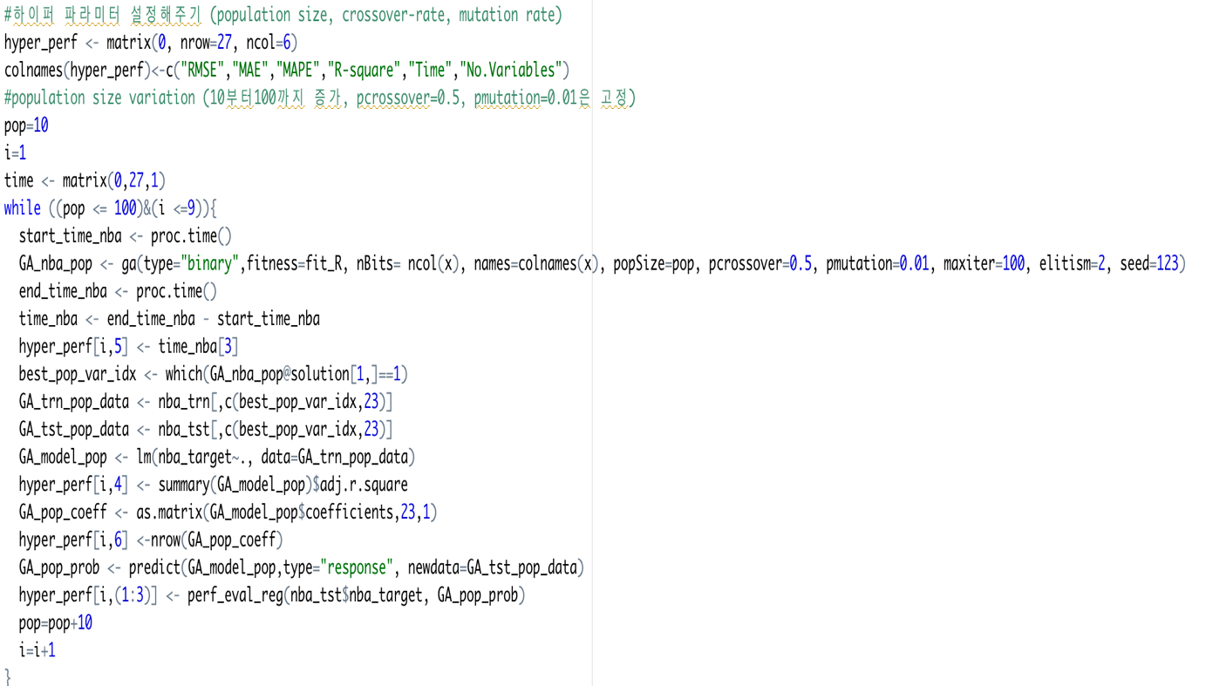

위 코드는 population size를 10부터 100까지 증가시키면서 9번의 변형을 하였다. 이때 cross over rate=0.5 그리고 mutation rate=0.01로 고정시켜 주었다.

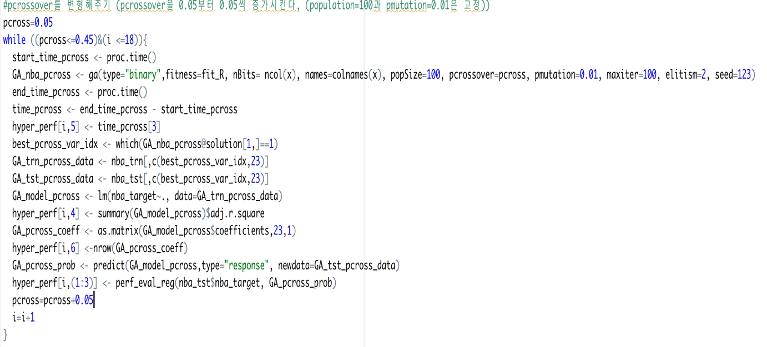

위 코드는 Pcrossover을 0.05부터 0.45까지 증가시키고 이때 나머지 mutation rate=0.01 그리고 population size=100으로 고정해주었다.

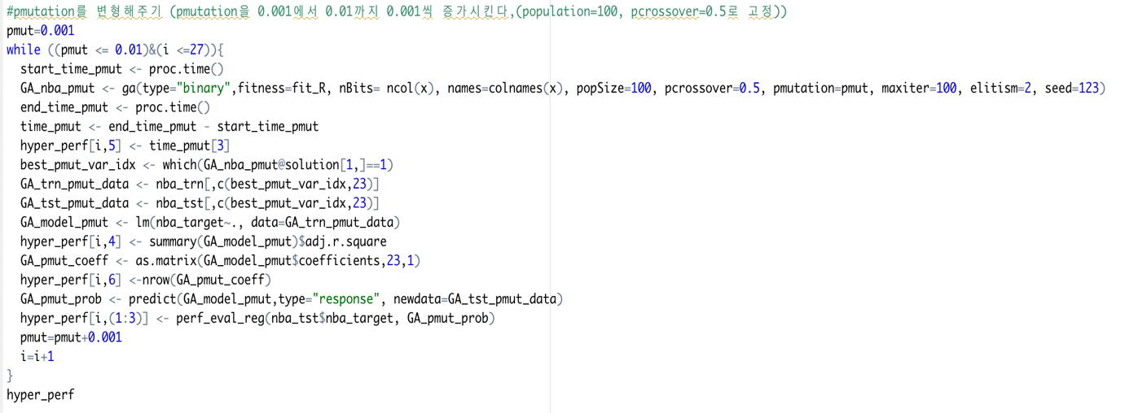

위 코드는 mutation rate를 0.001부터 0.01까지 증가시켰으며, population size=100, cross over rate=0.05로 고정시켜주었다.

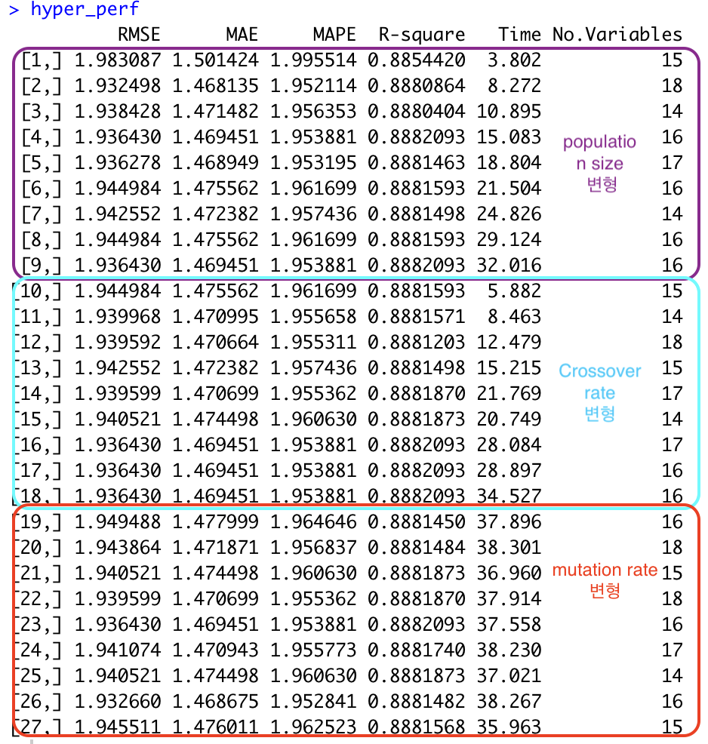

위 표는 유전알고리즘의 각 파라미터를 변형시켜 얻은 변수를 추출 후, 각 변수들을 통해 MLR을 학습시켜, 각 모델에 대한 성능지표 RMSE, MAE, MAPE, R-square, 시간, 변수 개수를 나타낸 것이다. 위 결과의 보라색 부분은 population size를 변형시킨 것인데, 이때 population size가 증가함에 따라 나머지 지표들은 별 차이가 없으나, population size가 증가함에 따라 시간도 함께 증가한다. 이는 비교하는 chromosome의 수가 증가하면서 알고리즘의 소요시간이 증가한 것으로 생각된다. 두번째로 하늘색 부분은 Cross over rate를 변형시킨 것이다. Cross over rate 역시 cross over rate가 증가함에 따라 다른 성능지표들은 비슷한 수치로 유지되나, 시간은 함께 증가하는 형태를 띈다. 마지막으로 빨간색 부분은 mutation rate를 변형 시킨 형태인데, 이때 모든 성능지표들이 거의 동일하다.

위 결과를 통해 알 수 있는 것은, 위 세개의 파라미터를 어떻게 설정하던 도출된 변수를 통해 만든 모델의 성능은 시간을 제외하고 대부분 동일하다는 것이다. 또한 유일하게 mutation rate만 시간에 영향을 끼치지 않는다. 마지막으로 pmutation을 변형한 결과가 일반적으로 다른 모델들에 비해 가장 많이 시간이 걸린다는 점이다. 시간은 모델 선정에 있어 중요한 역할을 하는데, 대부분 시간을 최소화 하고 성능이 좋은 모델을 발굴하는 것이 주목적이다.

Logistic Regression을 시작하기 앞서 우선 데이터를 분할을 필요로 한다. 70%의 데이터로 로지스틱 모델을 학습시키고, 학습시킨 모델을 통해서 아직 보지 못한 30%의 데이터에 대한 예측을 통해 학습력을 판단해야하기 때문이다. 데이터 분할을 위한 코드는 아래와 같다.

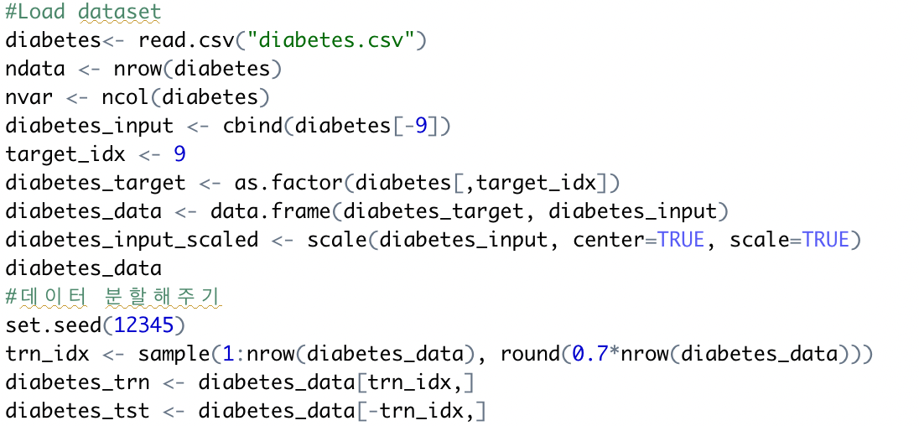

우선 logistic regression에 사용할 diabetes (당뇨병) 데이터를 불러오고, 이 데이터를 위해 scaling을 해주고, sample함수를 사용하여 데이터를 7:3으로 분할을 시행해준다. 이때, target_idx 는 9번 인덱스로, 이는 해당 환자가 당뇨병을 갖고 있는지 없는지의 여부를 판단하는 logistic regression의 목적함수이다.

해당 문제에선 총 3가지 방식으로 변수 선택을 감행하였다. 위 변수 선택 방법을 사용하기, 이전 모델의 평가 수치들에 대한 정의를 내리는 과정이 필요하다. 해당 과제에선 AUROC, Accuracy, BCR, F1-Measure을 통해 모델들의 정확도 및 성능을 평가를 한다. 해당 평가수치들의 정의는 아래와 같다.

-“AUROC” : TPR(True Positive Rate)과 FPR(False Positive Rate)를 축으로 두어 그려지는 ROC curve 아래의 영역의 넓이를 의미한다. 이때 좋은 logistic regression model은 좌상향 ROC 그래프 형태를 가지며 1에 가까운 AUROC 넚이를 갖는다.

-“Accuracy”: 이는 단순 정확도를 나타내는 수치이다. 정확도에 대한 가장 기본적은 정의이며, 전체 예측치들 대비 옳게 분류한 예측들의 비율이다.

-“BCR”: BCR은 Balanced Correlation Rate로 각각 정상 비정상 카테고리에 대한 기하평균을 내린 확률이다.

-“F1”: Precision 과 Recall 의 조화평균이다.

위 4가지 지표 모두 값은 0에서 부터 1의 범위를 가지며 값이 높을 수록 해당 모델의 예측력이 좋음을 알 수 있다. 이 4가지 외에도 소요 시간을 측정하였는데, 소요시간이 짧을 수록 변수 추출이 빠르며, 모델을 구축하기에 편리하다고 할 수 있다. 해당 수치들을 도출하기 위한 코드는 아래와 같다.

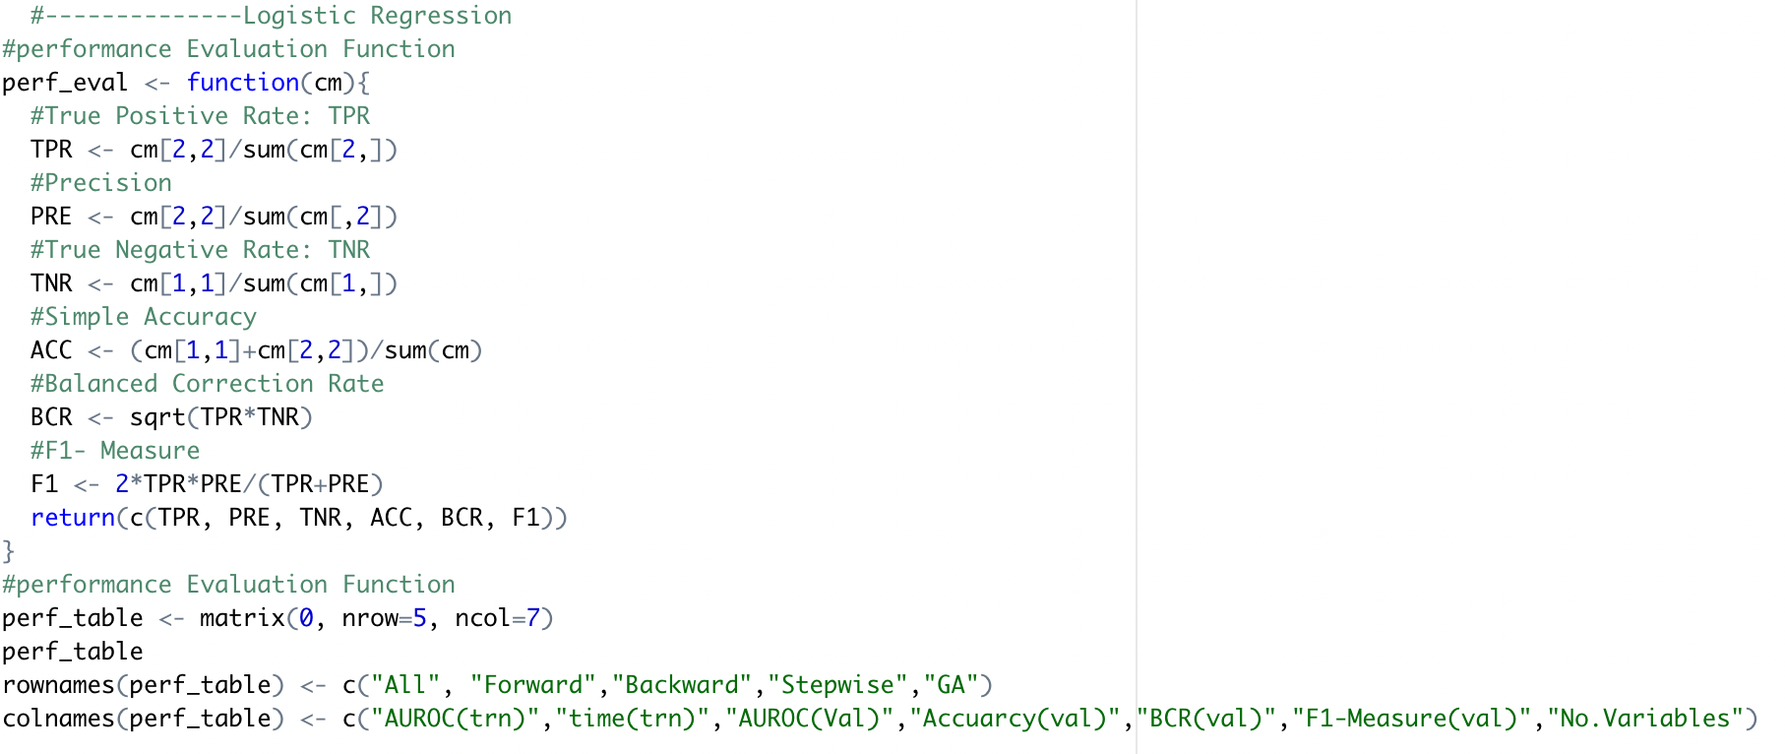

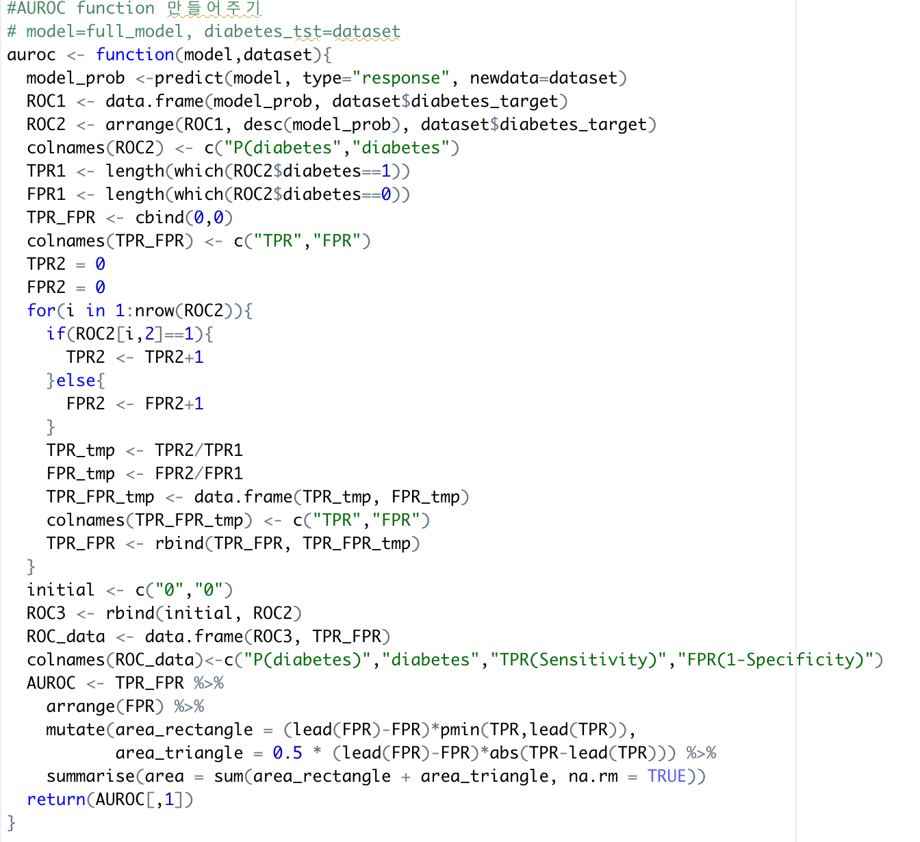

1. **All variables**

변수선택 과정에 앞서 비교를 위해서는 본래 모델이 가지고 있던 변수들로 logistic regression을 구현해봐야 비교가 가능하다. 아래 코드는 모든 변수를 가지고 모델을 학습시키는 코드이다.

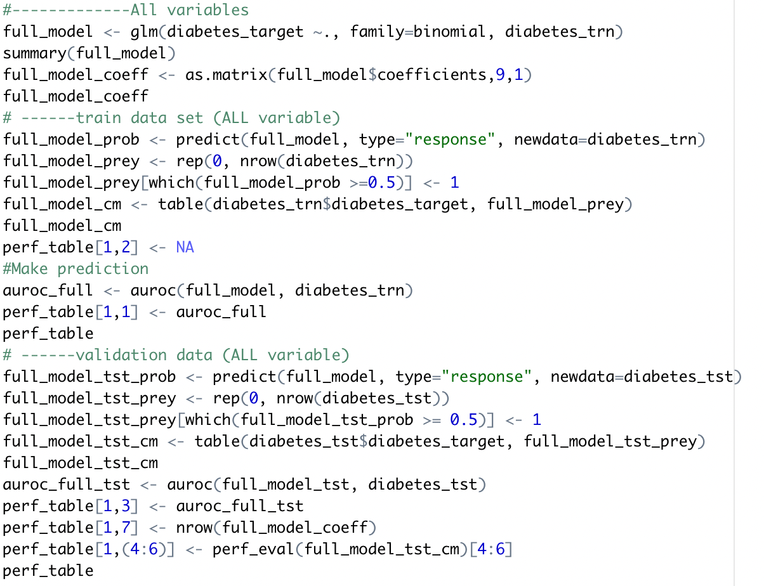해당 코드를 보면, 우선 glm함수를 통해 모든 변수에 대해 모델을 학습시킨다. 이때 학습을 위해 사용되는 것은 diabetes_trn으로 학습데이터에 해당된다. 학습 모델에 대해 모델을 학습시킨 후, 학습한 데이터에 대한 결과를 predict를 통해 다시 한번 예측하고 , 이후 학습모델에 대한 성능평가인 소요시간과 AUROC를 구한다. 이후 위 학습데이터가 아닌 여태 보지못했던 검증데이터를 예측하고 이에 대한 F1, BCR, Accuracy 그리고 AUROC를 산출한다. 위 검증데이터와 학습데이터에 대한 모델의 성능평가를 하나의 matrix로 옮겨준다. 이와 같은 성능평가 및 모델 학습은 forward, backward, 그리고 stepwise에서도 동일하게 반복된다.

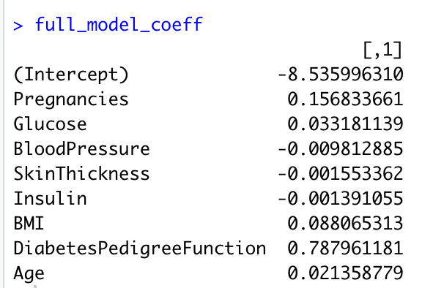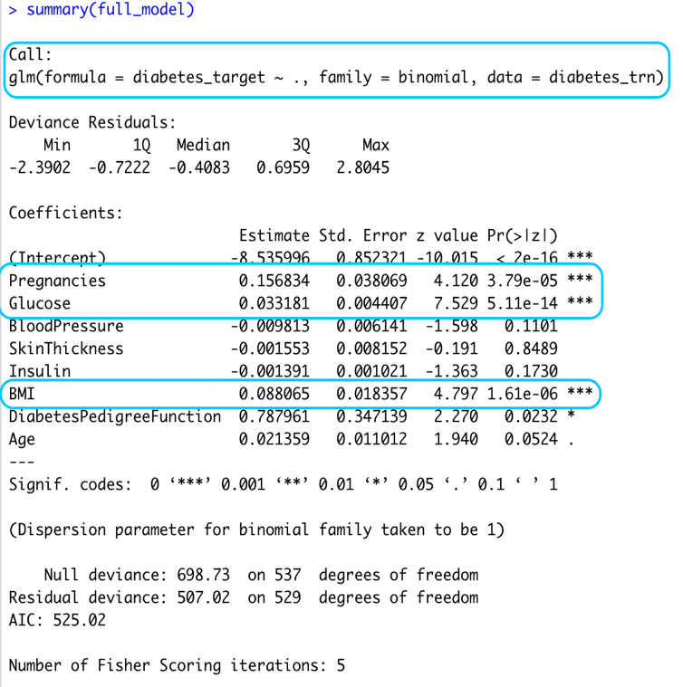

위 두 표는 각각 모든 변수를 사용해 만든 logistic 회귀분석 모델에 대한 것이다. 좌측 표는 Logistic Regression 의 요약을 summary함수를 통해 보여준 것이다. 이때 중요한 것은 파란색 원으로 색칠 된 것들 중 별이 세 개 (***)있는 것들은 p-value가 0.001보다 작은 것들로 해당 모델에서 영향력이 있음을 의미한다. 이때 Pregnancies, Glucose, BMI 가 영향력 있으며 그 이외에도 DiabetesPedigreeFunction이 해당 모델에 영향력이 있음을 의미한다. 이때 영향력이 있다는 것은 환자가 당뇨병에 걸릴 상태 0,1의 결정 여부와 상관이 있다는 것이다. 우측 표는 해당 변수들로 만든 모델을 만들 때 해당 변수들이 가지는 계수를 나타낸다.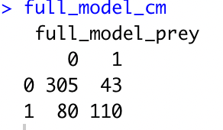 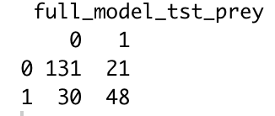

위 두표는 모든 변수들을 통해 만든 로지스틱 모델을 구축 후, 그 모델로 train data와 test data에 대한 예측을 한 confusion matrix를 보여준다. 위 표를 통해 우리는 TPR, FPR, F1, 등 여러 로지스틱에 대한 성과지표들을 도출 할 수 있다.



위 표는 로지스틱 모델의 평가 지표들을 하나의 matrix로 모아둔 것이다. 이때 시간이 NA값인 이유는 모든 변수를 사용할 때 변수 선택을 위한 과정이 필요가 없기 때문이다. 변수는 총 9개를 사용하였으며, train data 에 대한 AUROC는 0.838, test data에 대한 AUROC는 0.830으로 train data에 대한 수치가 높다. AUROC가 높다는 것은 해당 모델의 예측력이 좋다는 것이며, Train data에 대한 AUROC가 높은 것은 해당 모델이 train data에 대해 구축됬어 당연한 결과라 볼 수 있다. 이 외에도 Accuracy=0.77, BCR=0.728, 그리고 F1-meausre=0.65로 측정되었다

1. Forward Selection

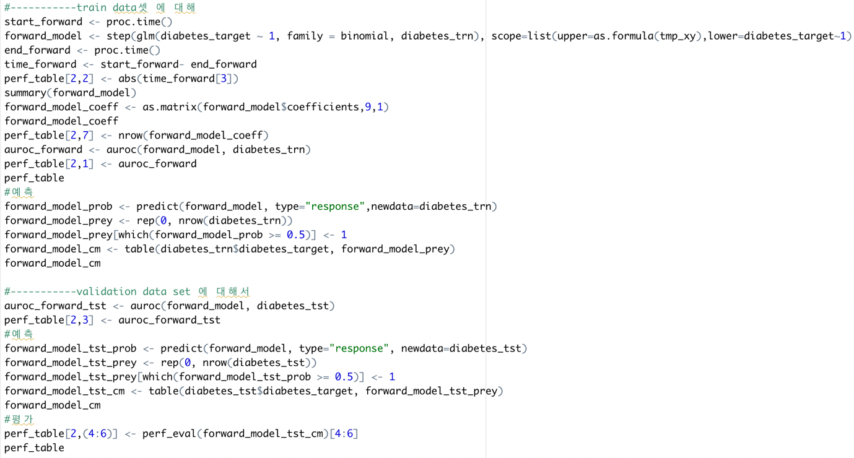

위 코드를 통해 forward model을 구축하였다. 이때 full model과는 달리proc.time함수를 써서 변수 선택의 시간을 산출하였다. 또한 step함수가 추가되었는데, 이는 forward variable selection을 위해 사용되는 함수이다. Forward selection은 변수가 없는 상태에서 모델의 설명력을 가장 높여주는 변수들을 하나씩 추가해주는 방식이다.

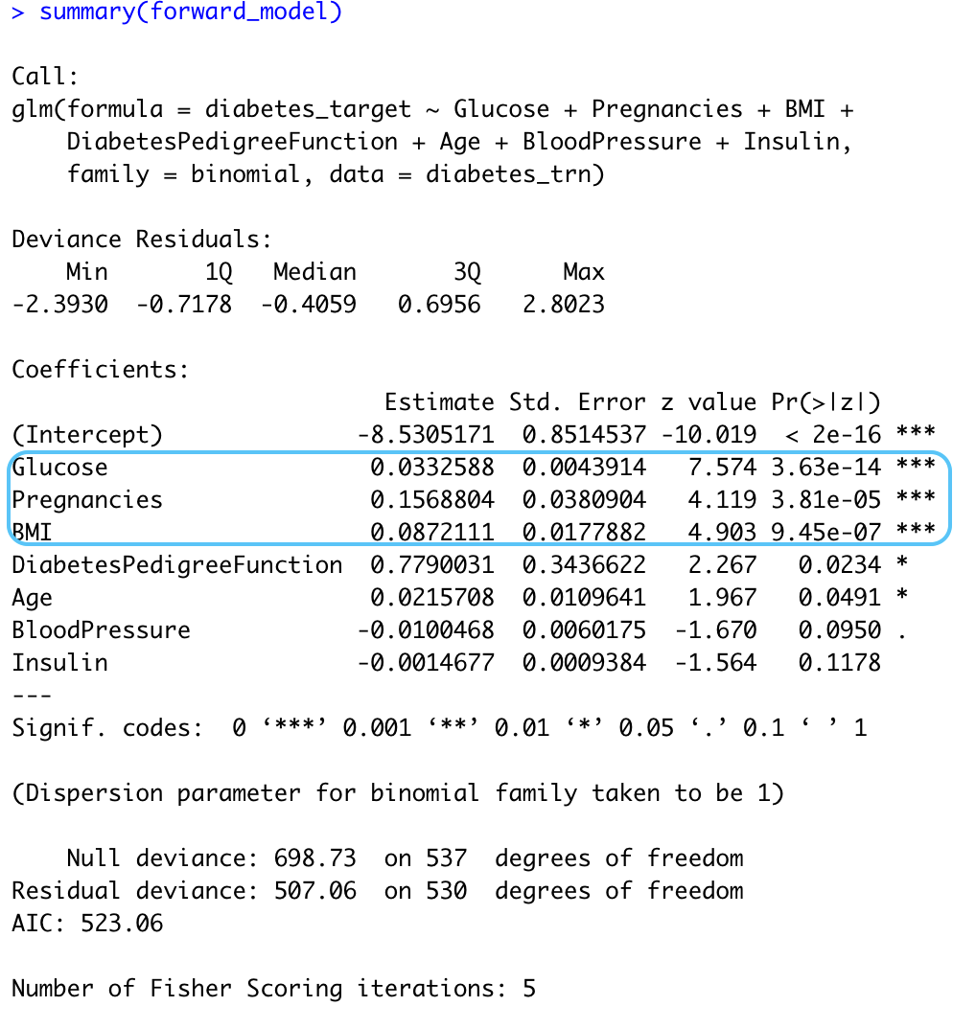

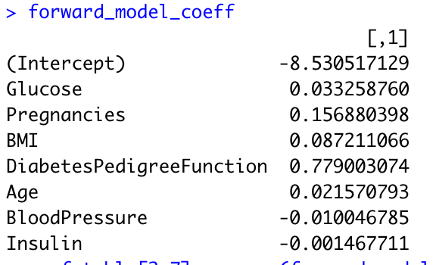

위 좌표는 forward 모델에 대한 summary함수를 통한 요약이다. 이때 해당 모델의 주요 변수들은 Glucose, Pregnancies 그리고 BMI이며, 그 외에도 DiabetesPedigressFunction 과 Age이다. 해당 모델은 full model과 비교했을 때 변수가 하나 적음을 알 수 있으며, 영향력 있는 변수로 Age가 추가되었음을 볼 수 있다. 우측 표는 해당 모델의 변수들이 갖는 계수를 나타낸다.

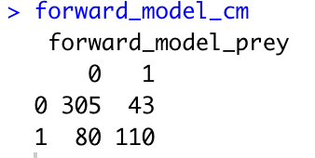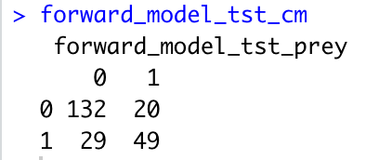



위 표들은 forward model에 대한 성능을 평가하는 수치들이다. 위 두 표는 각각 forward모델이 train과 test data에 대해 예측했을 때의 결과를 볼 수 있다. 또한 아래 총 평가수치들에 대한 모델을 봤을 때 forward selection을 위해 0.2초 라는 시간이 소요되었으며, train data에 대한 AUROC가 감소하였음을 볼 수 있따. 그러나 변수를 제거 했음에도 AUROC test와 BCR은 고정되있음을 볼 수 있고, F1과 Accuracy는 향상 하였다.

1. Backward Selection

Backward selection는 모든 변수가 있는 상태에서 의미없는 변수들을 하나 씩 제거해가며 설명력에 지장이 가지않는 선까지 변수를 제거해주는 방식으로 변수를 선택해준다. 해당 코드는 아래와 같다. Backward Selection은 아래와 같은 코드로 진행을 해주었다.

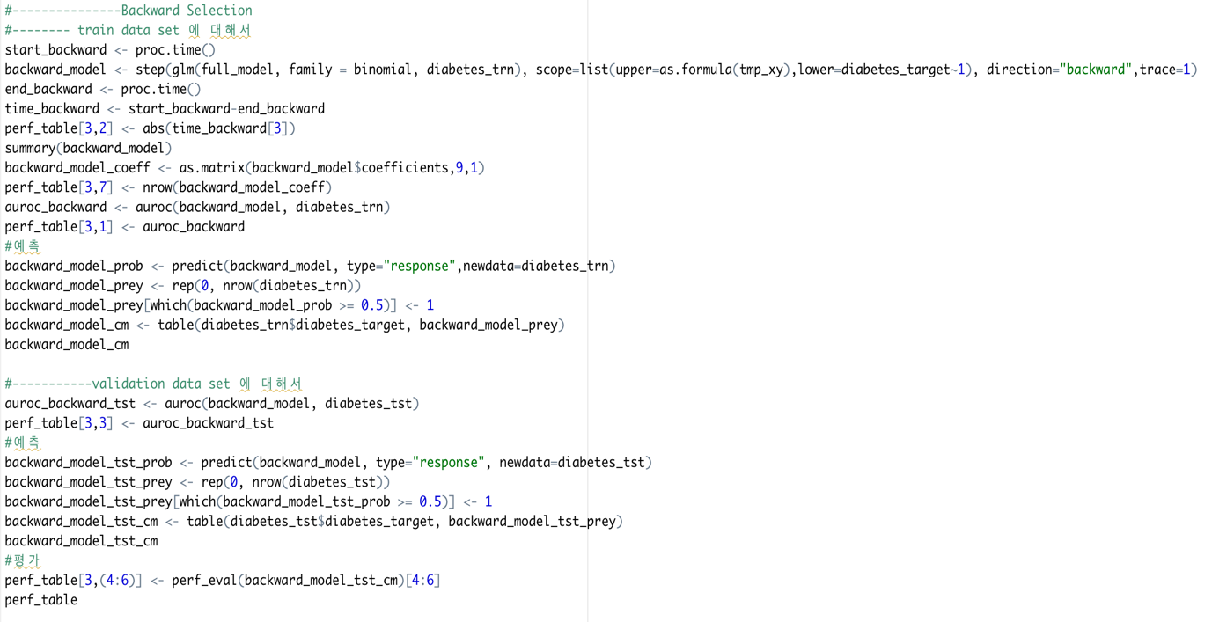

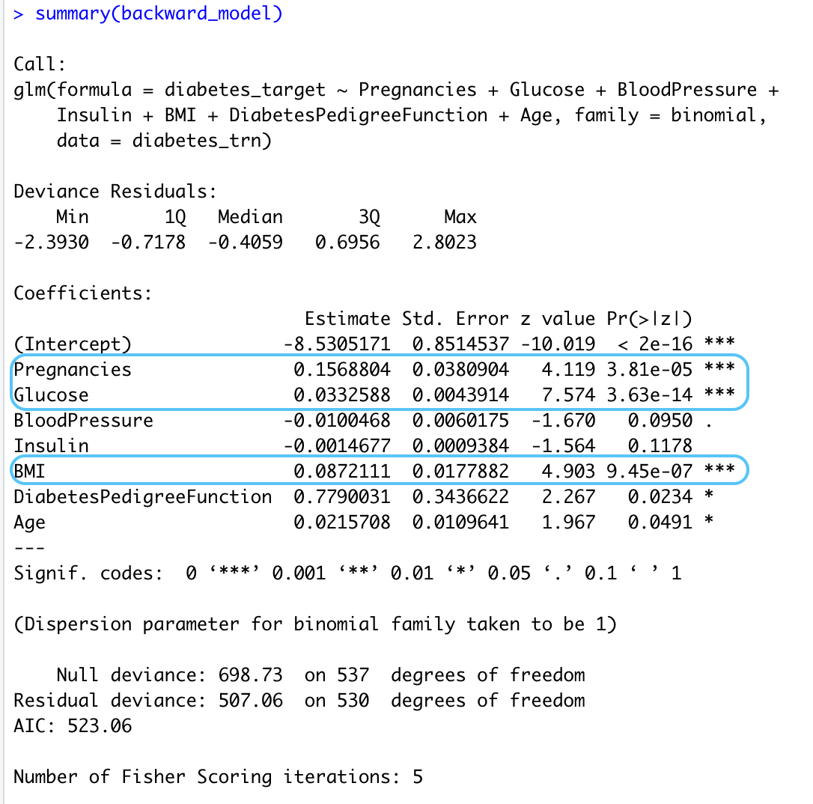

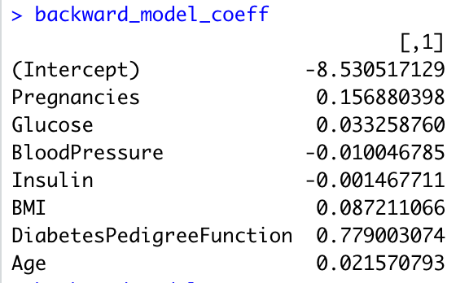

위 backward selection의 코드를 사용하여 위와 같은 summary와 변수들의 계수를 도출해낼 수 있었다. 우선 summary결과를 먼저 살펴보면, backward selection을 통해, 총 8개의 변수들을 선택하였고, 이때 설명변수로 Pregnancies, Glucose 그리고 BMI가 주요한 변수임을 볼 수 있다. 또한 변수의 계수는 우측과 같이 나타났다. 이때 forward 모델의 summary와 비교했을 때 두 방법 모두 같은 변수에 대해서 모델을 구축했음을 알 수 있으며, 변수의 계수 역시 동일한 것을 볼 수 있다. 이때 변수의 선택 순서만 다르다는 점 역시 알 수 있다.

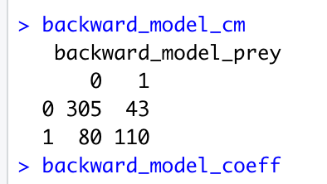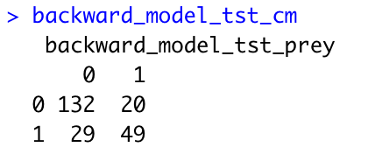

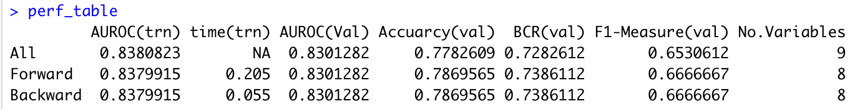

해당 forward와 backward selection이 같은 변수를 통해, 동일한 모델을 구축하였기 때뭉에 confusion matrix 역시 동일하며, time을 제외한 다른 평가수치들이 동일함을 볼 수 있다. 이때 오직 시간만이 다르게 측정되었는데, 이는 변수 선택 방법이 달랐기 때문에 그렇다. 해당 지표를 통해 우리는 성능이 같음에도 backward selection이 비교적 시간을 덜 들었음을 알 수 있다. 이 경우 당연히 시간이 덜 소요됨에도 같은 성능을 도출한 backward selection이 더 좋다고 할 수 있다.

1. Stepwise selection

Stepwise selection은 앞서 사용한 forward selection과 backward selection을 번갈아 사용하며 변수를 선택하는 방법이다. Stepwise selection을 위한 코드는 아래와 같다.

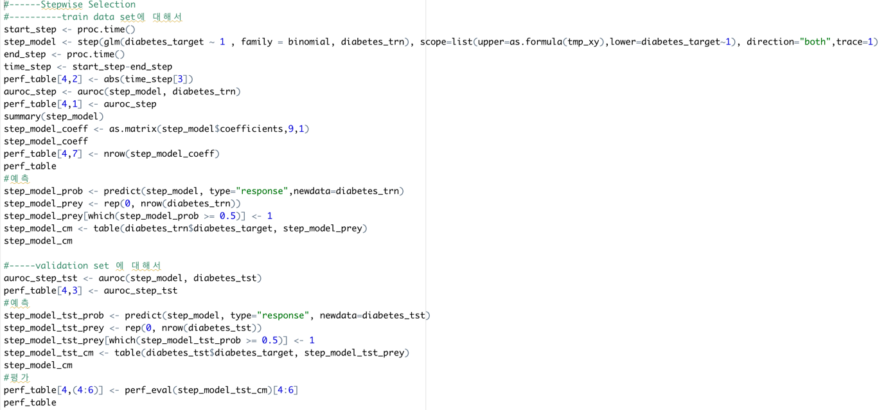

이때 위 방식들과 다른 점은 step함수에서 파라미터 direction이 “both”로 변경되었다는 점이다.

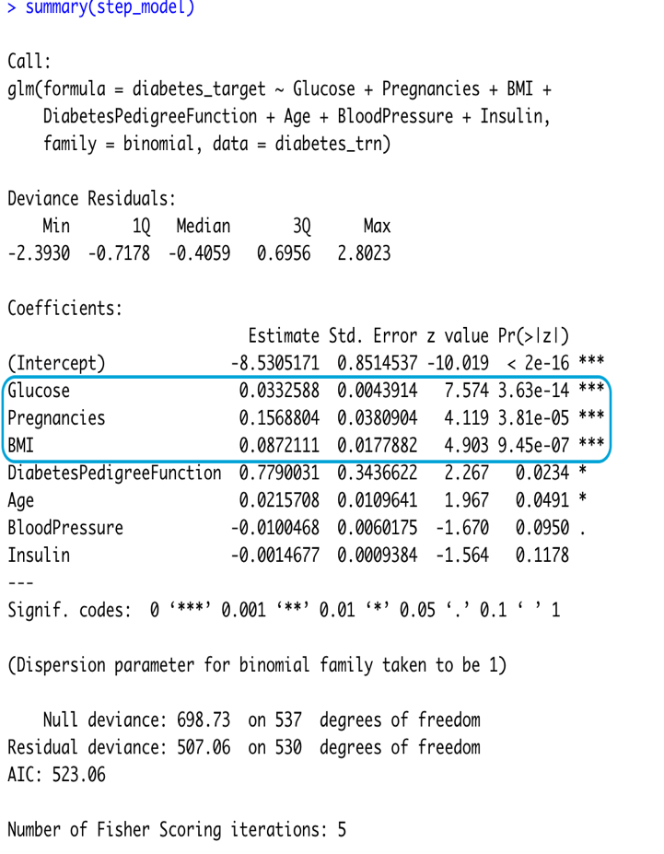

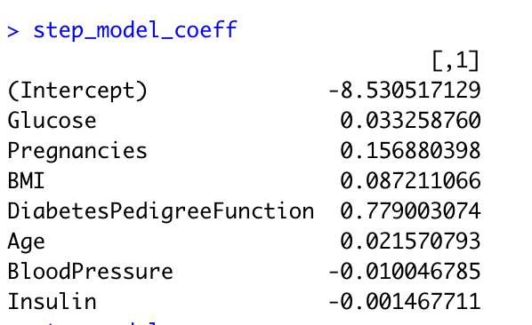

위 결과들은 summary함수를 통한 요약과 해당 stepwise selection의 계수들을 추출해낸 결과이다. 이때 해당 모델의 요약과 계수 모두 앞서 backward, forward방법으로 변수 추출을 통해 만든 모델과 정확히 일치함을 볼 수 있다.

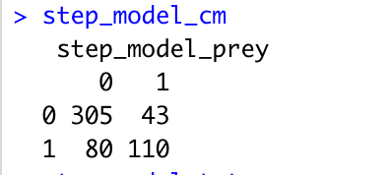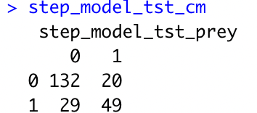

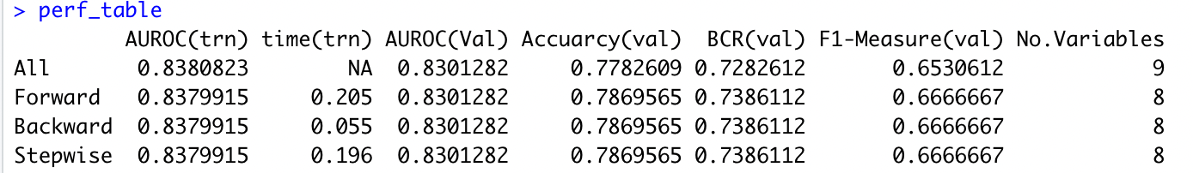

해당 모델을 구축할 때 사용되는 변수들이 forward, backward와 동일하기 때문에 시간을 제외한 모든 성능지표가 동일함을 볼 수 있다. 이때 나머지 성능평가들이 다 같기때문에, 세 모델을 평가하기 위해 유일하게 사용할 수 있는 성능은 시간 뿐이다. 시간을 토대로, backward가 가장 짧은 시간을 소요해 좋고, 그 다음 stepwise 그리고 forward순이다.

Stepwise, backward, forward 외에도 다른 변수 방법을 사용해 위 diabetes에 대한 모델을 구축하였다. 이때 genetic algorithm, 유전알고리즘을 통해 변수를 선택하는 방식을 사용하였다.

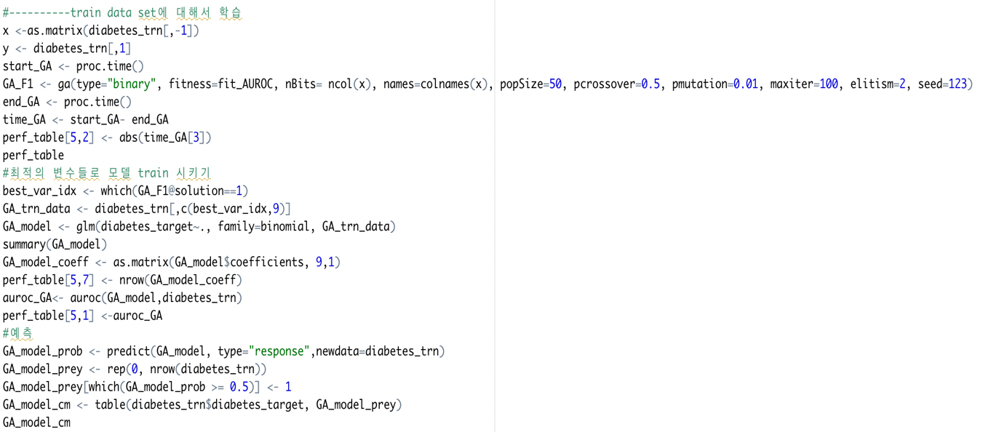

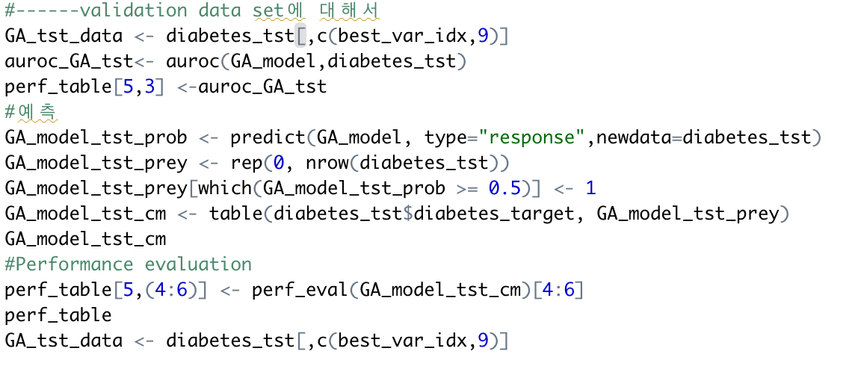

우선 코드를 살펴보면, ga함수를 통해 변수들을 선택한 후, 이를 train data에 대해 우선적으로 예측을 진행하고, 그 후 test data에 대한 예측을 실행해주었다. 일반적으로 유전알고리즘을 실행하며 평가를 F1으로 하는 경우도 있지만, 위 코드는 auroc를 통해 좋은 chromosome을 도출하는 방식을 사용하였다. 따라서 새로운 fit_AUROC와 AUROC2라는 함수를 아래와 같은 코드로 생성해주었다.

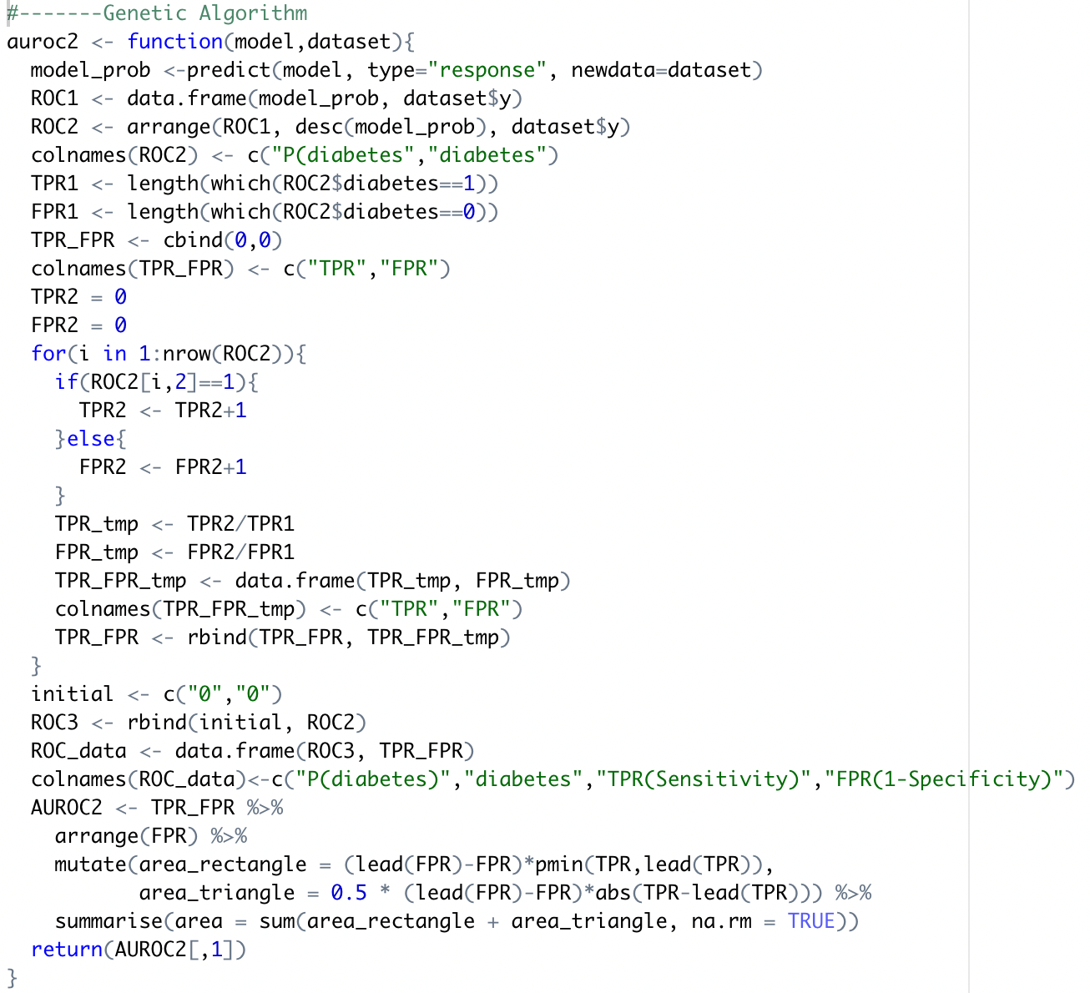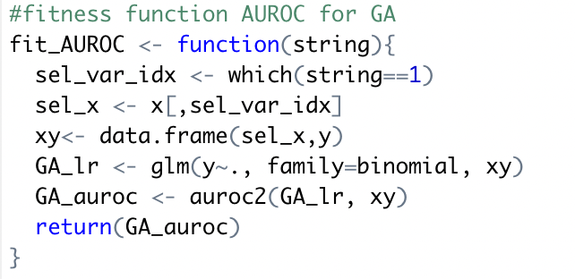

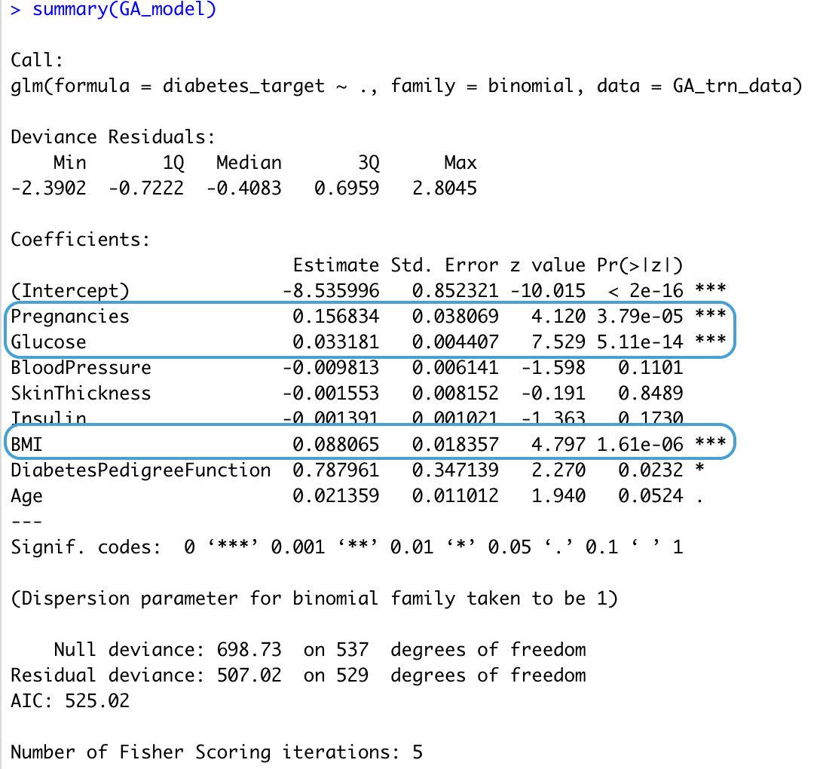

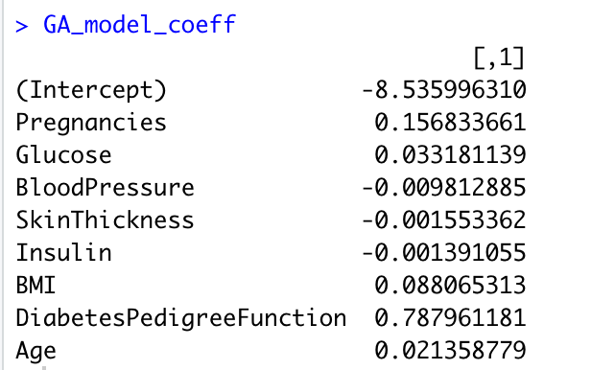

위 두 표는 genetic algorithm을 통해 얻은 변수들을 구축한 회귀모델에 대한 요약이다. 위 결과 역시 앞서 구했던 forward, backward, 그리고 stepwise와 동일한 변수들 과는 다른 변수 선택을 하였으며, full model과 동일한 모델을 구축한 것이다. 따라서 아래 confusion matrixs는 full model과 동일하게 나타났다.

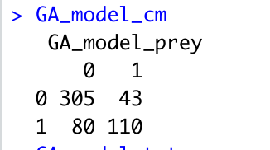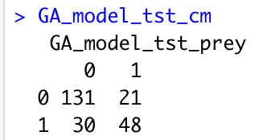

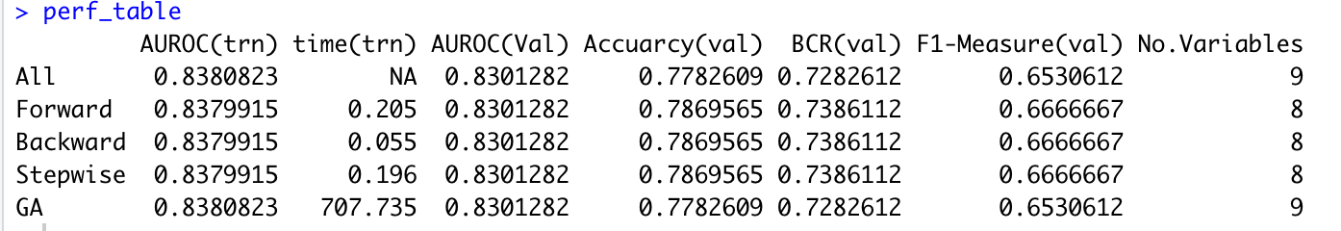

위 결과는 최종적으로 full model부터 genetic algorithm을 통한 변수 선택으로 구축한 모델들의 성능평가를 모두 모아놓은 것이다. 해당 지표를 통해 우리는 5가지 방법 모두 test data에 대한 AUROC가 같다는 점을 알 수 있으며, 전반적으로 모두 성능이 크게 차이 나지 않는다고 할 수 있다. 이 경우 모델을 성능을 가장 뚜렷하게 구분 할 수 있는 것은 시간이다. Genetic Algorithm 의 경우 다른 변수 선택 방법에 비해 소요되는 시간이 상당히 길다. 이는 유전알고리즘 진행시 사용되는 population 과 maxiter 파라미터에 의해 많은 iteration과 chromosome 산출 과정을 거치기 때문이라고 추측된다.

Genetic Algorithm을 진행 시 여러 파라미터의 변형시킴으로써 우리는 다른 결과물과 결과물에 대한 성능을 추출할 수 있다. Diabetes 데이터 셋에 대해 유전알고리즘을 진행 시 총 3가지 파라미터에 대한 변형을 주기로 하였다. 이때 각 한 파라미터를 변형시킬 때 나머지 파라미터 값들은 고정 값으로 두고 해당 파라미터만을 9번 동안 변형시켜 총 27가지의 다른 조합을 생성하였다. 위 실험을 위해 변형시킨 파라미터는 population, max iter, 그리고 pcrossover이다. 이때 한 파라미터만 변형시키고 나머지는 고정 값으로 설정한 이유는 만약 모든 파라미터를 같이 변형한다면, 파라미터의 영향들이 섞여, 한 파라미터가 고유하게 모델에 주는 여향을 보기 힘들기 때문이다. 이때 파라미터의 변형은 아래와 같이 해주었다.

|  |  |  |
| --- | --- | --- |
| **파라미터** | **최대,최소** | **증가값** |
| Population | [10 , 50] | 5 |
| Crossover rate | [0.1 , 0.5] | 0.05 |
| Maxiter | [5, 45] | 5 |

이때 해당 파라미터들의 고정 값은 population=50, pcrossover=0.5 그리고 maxiter=50이다. 이전 다중회귀분석 모델 구축 시 maxiter을 100으로 고정했지만 genetic algorithm 진행할 때 상당한 시간이 소모되어 이 시간을 줄이고자 Maxiter=50으로 단축시켜 모델을 구축하였다. 아래 코드를 통해 각 파라미터를 변형시키며 유전알고리즘을 진행하였다.

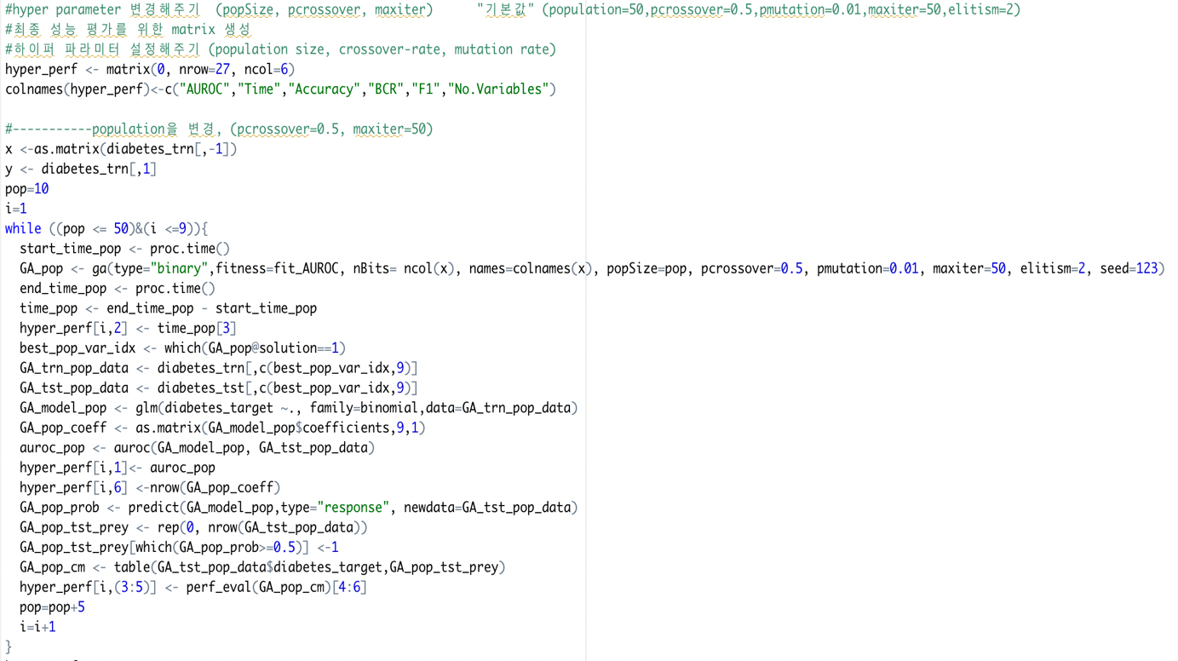

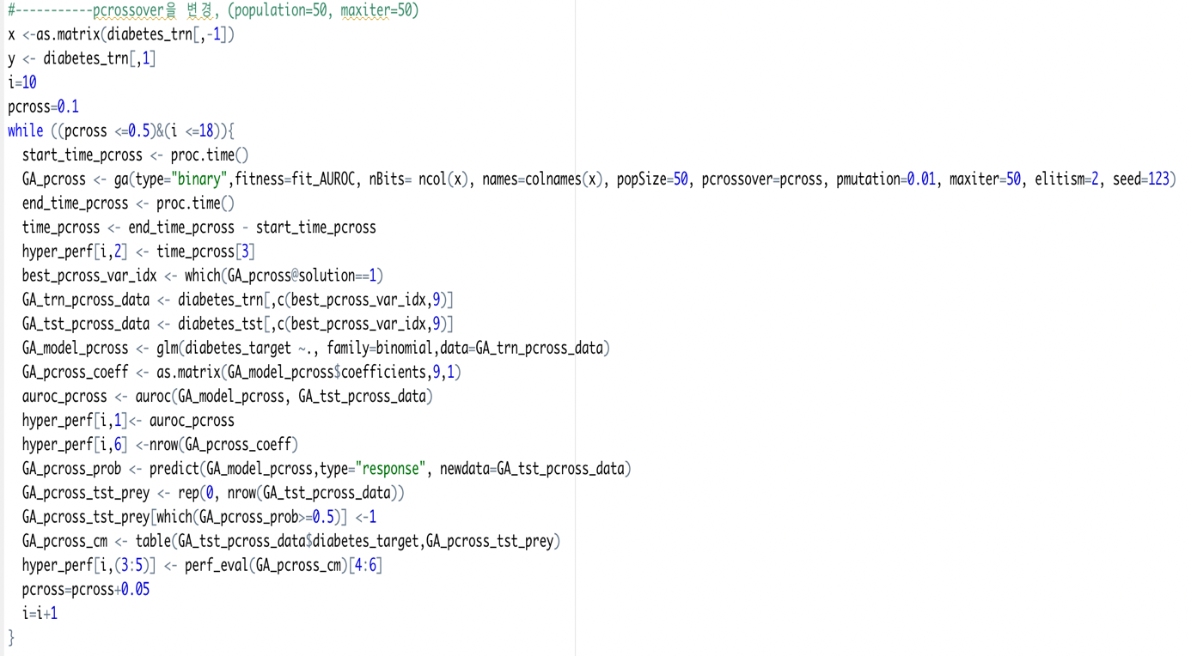

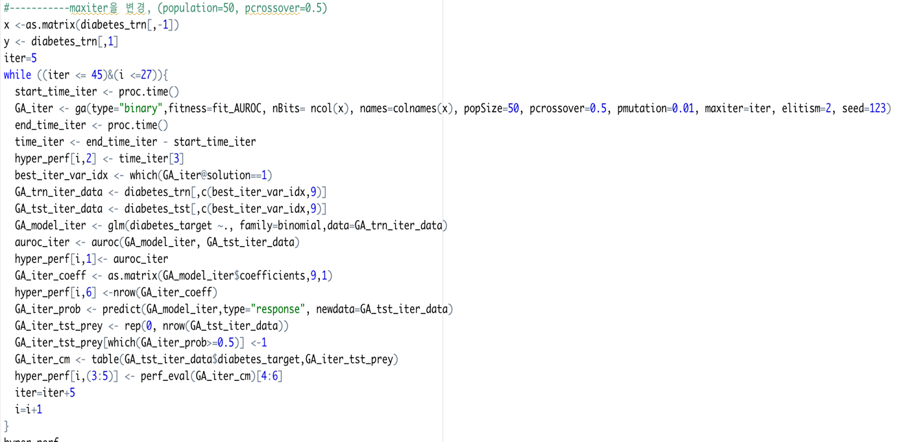

해당 코드를 살펴보면 hyper_perf라는 총 6열 27행의 matrix 생성을 해주었다. 이는 후에 각 파라미터를 변형해가며 그 모델의 성능들을 하나의 지표로 옮겨 용이한 평가를 하기 위함이다. 아무래도 모델의 구축 사유는 아직 보지 못한 test data에 대한 것이기 때문에 성능평가 지표로는 유전알고리즘 소요시간, test data에 대한 accuracy, F1, BCR, AUROC 그리고 변수의 개수이다. 최종 성능지표 hyper_perf의 결과는 아래와 같이 나타났다.

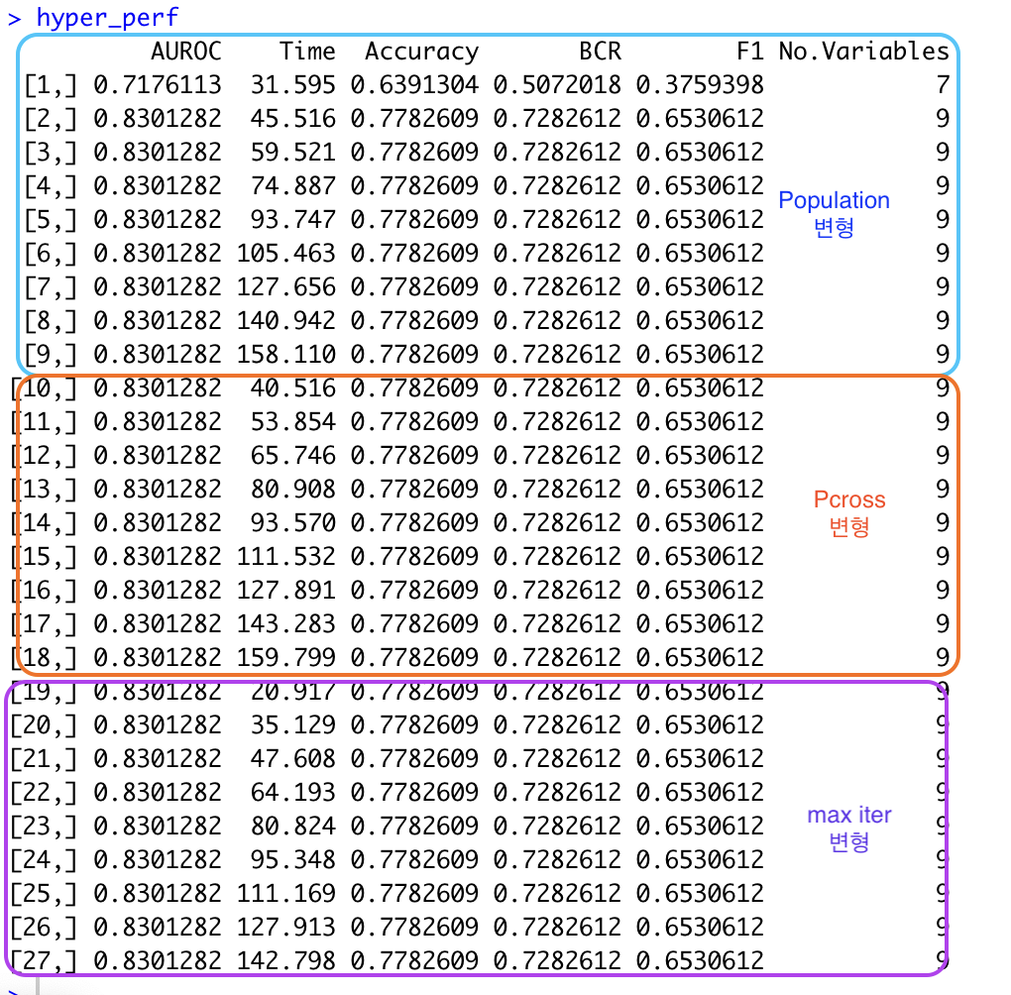

위 결과는 파라미터들을 변형해가며 Logistic regression 모델을 구축한 것의 성능 지표를 모아놓은 것이다. 이때 하늘색 원에 있는 지표들은 Population을 변형한 것인데, population을 10에서 부터 50까지 5씩 증가시켰다. 이때 첫 행을 제외하고 나머지 모델들은 변수의 개수가 같고 time을 제외한 모든 성능지표들이 동일함을 볼 수 있다. 즉 2번째 모델부터 9번째 모델까지 모두 동일한 모델임을 의미한다. 첫 모델과 나머지 모델들의 성능은 상당히 많은 차이가 난다. 이때 2번째 모델부터 9번째 모델까지 유일하게 다른 성능지표는 시간인데, 동일한 예측력을 가진 모델인데 시간이 가장 적게 소모한 2번째가 가장 좋다고 할 수 있겠다. 또한 population size가 증가함에 따라 2번째 이후 성능은 증가하지 않고 좋은 변수를 찾는 시간만 증가하였다고 할 수 있다. 빨간색 원에 있는 것은 유전알고리즘을 진행할 때 Pcross를 변형한 것이다. Process의 10번부터 18번 모델이 해당되는데, 이때 pcross가 0.1에서 0.5까지 증가하였음에도 모든 성능지표가 동일하고, 시간이 증가함을 볼 수 있다. 마지막으로 보라색 원 안의 max iter의 경우 19번째부터 27번째 모델이 해당되는데, Max iter이란 유전알고리즘을 통해 변수를 선택시 총 몇 번의 반복 검사를 할 것인지를 의미한다. Max iter역시 19번째부터 27번째 모델이 모두 같은 성능지표를 가졌으며, 오직 시간 만이 증가하였다는 사실을 알 수 있다.

위 파라미터의 변형들을 통해, diabetes 예측 모델은, 각 파라미터를 변형 시 웬만하면 첫 모델부터 최적의 조합을 찾았다고 할 수 있다. 이는 아무래도 diabetes 데이터 셋의 설명변수들이 9개 밖에 존재하지않아 어느 하나 중요하지 않음 변수가 없어서 그렇다고 예측을 해본다.